ВСТУП

Тема даної випускної кваліфікаційної роботи «Багатоповерхова стоянка для торгового центру у м. Калуш».
В архітектурній частині розробленно плани поверхів, розрізи, фасади. Розробити об'ємно-планувальні та конструктивні рішення. Надана кліматична характеристика даного району будівництва та проведено теплотехнічні розрахуноки огороджувальних конструкцій.
В основній, розрахунково-конструктивній частині виконано порівняння варіантів монолітного перекриття, розрахлвано каркас будівлі та фундаменти. Зібрано навантаження, розраховано елементи каркасу.
В організаційно - технологічній частині ухвалені рішення про організацію робіт зі зведення будівлі. Дані рішення представлені календарним планом виконання робіт на весь період будівництва, а також будівельним генеральним планом.

У розділі «Охорона праці» робітників під час робіт на висоті.
наведено заходи щодо безпеки
праці

У розділі «Охорона навколишнього середовища» розроблено заходи щодо охорони та покращення навколишнього середовища, захисту територій від небезпечних природно-техногенних процесів.
У дослідницькій частині розглянуто можливі види зимового бетонування та прийнято до розробки найбільш раціональний варіант, що підходить для цих умов.
В економічній частині розраховано зведення витрат, об'єктний

кошторисний розрахунок, зведений договірної ціни на все будівництво.
кошторисний розрахунок та відомість

Лист
6
Кваліфікаційний проєкт - ПЗ

Лист

1 ВХІДНІ ДАННІ ДЛЯ ПРОЄКТУВАННЯ

Основою для розробки дипломного проєкту є завдання на проєктування. Будову автопарковки розташовано в м. Калуш на перехресті вул.
Ринкова, 3 .
Районові будівництва характерні наступні харкатеристики :
- місцевий рельєф спокійний, присутні незначні перепади висот та низькі травянисті рослини., ухил будівельного майданчика у Північному напрямку.
- нормативна глибина промерзання грунту — 0,9 м. ( згідно з ДСТУ-Н Б В.1.1-27:2010 “ Захист від небезпечних геологічних процесів, шкідливих експлуатаційних впливів, від пожежі. Будівельна кліматологія ” )
- грунтові води на глибині до 20,0 м., не знайдено.
  - нормативне снігове навантаження — 1600 Па., ( згідно з ДБН В.1.2-
2:2006 “ Система забезпечення надійності та безпеки будівельних об`єктів. Навантаження і впливи. Норми проектування. Зміна № 1” )
  - нормативне значення вітрового навантаження — 300 Па., ( згідно з ДБН В.1.2-2:2006 “ Система забезпечення надійності та безпеки будівельних об`єктів. Навантаження і впливи. Норми проектування. Зміна № 1” )
  - розрахункова температура зовнішнього повітря взимку — - 29 ℃ ( згідно ДБН В.2.6-31:2021 Теплова ізоляція та енергоефективність будівель )
  - ступінь вогнестійкості ІІ — ( згідно ДБН В.1.1-7:2016 “ Пожежна безпека об`єктів будівництва. Загальні вимоги “ )
  - район будівництва — не сейсмічний ( згідно “ДБН В.1.1-12:2014 Будівництво в сейсмічних районах України”)

Кваліфікаційний проєкт - ПЗ

Лист
7

2 ОСНОВНІ ТЕХНІКО-ЕКОНОМІЧНІ ПОКАЗНИКИ

- Будівельний об’єм — 31 589,64 м2
- Площа забудови — 2 120,11 м2
- Загальна площа — 2 120,11 м2
- Корисна площа — 2 120,11м2

1. Кошторисна вартість будівництва,  тис. грн. | 621 528,73 тис. грн.
2. Договірна ціна загальнобудівельних  робіт, м3 | 291 660,84 тис. грн.
3. Будівельний обсяг будівництва | 30 783 м3
4. Вартість будівництва 1м3  4а. Вартість будівництва 1м2 | 20 190,64 грн./м3  35 597,29 грн./м2
5. Загальна трудомісткість робіт, що  підлягають виконанню при зведенні об’єкту, тис.люд.год. | 6 543,68 тис.люд.год.
6. Те ж на 1 тис.люд.год./м3 | 212,57 тис.люд.год. / м3
7. Тривалість будівництва : Нормативна ( за договором )  По проєкту ( за календарним графіком) | 341 день

Кваліфікаційний проєкт - ПЗ
Лист
8

3 РОЗРАХУНОК КЛАСУ НАСЛІДКІВ ( ВІДПОВІДАЛЬНОСТІ )

Розрахунок виконано згідно вказівок згідно з ДБН В.1.2-2:2006 “ Система
забезпечення надійності та безпеки будівельних об'єктів. Навантаження і
впливи. Норми проектування. Зміна № 1” та ДСТУ 8855:2019 “Будівлі та споруди. Визначення класу наслідків (відповідальності)”.
N₁ - Кількість осіб, які постійно перебувають на об’єкті. N₁ = 150 осіб.
N₂ - Кількість осіб, які періодично перебувають на об’єкті. N₂ = 350 осіб.
N₃ - кількість осіб, які перебувають поза об'єктом, кількість осіб які постійно перебувають на об'єкті і кількість людей в житлових прилеглих будинках.
N₃ = 500 осіб.
Мінімальний рівень заробітної плати ( на 2024 р. ) — 7100 грн. Розрахункова вартість будівництва — 1 500 000 грн.
Прогнозований збиток :

Ф = 0,45 × 1 500 000 × (1 −
1
100 × 0,01) = 337 500 грн.
2

Обсяг можливого економічного збитку в мінімальних заробітних платах : Висновок :
- Побудова об’єкта не загрожує втраті об’єктів культурної та національної спадщини на місцевому рівні.
- Спорудження об’єкту не загрожує припиненням функціювання об’єктів ремонтно-транспортної інфраструктури на місцевому рівні.
- Згідно п.4.4 ДСТУ-Н Б В.1.2-16: 2013 клас наслідків даного об'єкта встановлюється по самій характеристикою можливих наслідків, отриманих за результатами розрахунків, тобто до класу наслідків СС2.

Кваліфікаційний проєкт - ПЗ
Лист
9

4 АРХІТЕКТУРНО-БУДІВЕЛЬНІ РІШЕННЯ

      - Генеральний план.
Ділянка для проектування розташована у районі торгового центру «Куб» м. Калуш на перехресті вул. Ринкова, 3 .
Територія, відведена під будівництво, з заходу межує з вулицею Ринкова та

Вулицею Хіміків. Зі сходу з міською бібліотекою. Також знаходиться п’ять багатоповерхових житлових будинків.
Рельєф ділянки спокійний, перепад абсолютних позначок 1,5 м.
поряд

На будівельному майданчику присутні дерева та кущі, які підлягают видаленню в підготовчий період будівництва. До комплексу споруд, що проектуються, входять: будівля багатоповерхової автостоянки для тимчасового зберігання автомобілів відвідувачів торгівельних центрів, з п'ятьма надземними та
двома підземними поверхами на 286 машиномісць; мережі водопостачання,
каналізації, електропостачання та зв'язку; пішохідні тротуари, проїзди та відкритий майданчик на 32 машиномісця для тимчасової стоянки автомобілів перед будівлею.
Генеральний план розміщення об'єкта виконано з дотриманням: ДБН Б.2.2- 12:2019 Планування та забудова територій.
- нормативних протипожежних норм згідно зі ДБН В.1.1-7:2016 “ Пожежна безпека об`єктів будівництва. Загальні вимоги “ .

      - Архітектурні рішення.
Проектована будівля багатоповерхової автостоянки - неопалювальна - каркасна семиповерхова, два підземні та п'ять наземних поверхів. Перший поверх зайнятий торговим центром. З розмірами у плані 43,1 х36, 1м.

Кваліфікаційний проєкт - ПЗ
Лист
10

В'їзд на поверхи забезпечується прибудованою дво-смуговою рам пою, по
висоті підйому рампа одномаршева.Радіус зовнішньої стіни рампи 11, мвнутрішньої
3,32 м.
Висота поверху 2,8 м. Підземна частина стоянки розрахована на 96 машиномісць,
наземна на 190.
Технічні та службові приміщення розміщені в об'ємі в'їзної рампи та у вузлі
примикання рампи до автостоянки.
Зона парковки по поверхах відокремлена від рампи протипожежними воротами з
автоматичним закриванном під час пожежі. Перший повер х без сходової клітки .
Димовидалення в сходових клітинах забезпечується прорізьми, що
відкриваються у вітражному склінні.

4.2.1 Об'ємно-планувальні рішення.
Проектована будівля багатоповерхової автостоянки неопальвальна занята
каркасна семиповерхова, два підземні та п'ять наземних поверхів. Перший поверх
зайнятий торговим центром. З розмірами у плані 43,1 х36,1м.
В'їзд на поверхи забезпечується прибудованою двосмуговою рампою, по висоті
підйому рампа одномаршева. Радіус зовнішньої стіни рампи 11 м. внутрішньої 3,32 м.
Висота поверху 2,8 м. Підземна частина стоянки розрахована на 96 машиномісць,
наземна на 190.
Технічні та службові приміщення розміщені в об'ємі в'їзної рампи та у вузлі
примикання рампи до автостоянки.

Лист
11
Кваліфікаційний проєкт - ПЗ

Лист
Зона парковки по поверхах відокремлена від рампи протипожежними воротами з автоматичним закриванням під час пожежі. Перший поверх – без стінових огорож паркової зони. Передбачені дві розосереджені евакуаційні сходові клітки. Димовидалення в сходових клітинах забезпечується прорізами, що відкриваються у вітражному склінніБудівля багатоповерхової автостоянки – каркасно – монолітна, зовнішні стіни – навісні з алюмінієвих композитних панелей (АКП) по металевому каркасу, усередині – зашивка профільованим листом (ПЛ). Рампа - безкаркасна, з цегляними несучими стінами ,що облицьовані алюмінієвими композитними панелями по металевому каркасу. Цоколь – облицювання керамогранітом сірого кольору.

        - Архітектурно-конструктивні рішення.

- Конструктивне рішення основного каркасу будівлі.
Перекриття та покриття монолітні залізобетонні плити товщиною 220 мм, що спираються на капітелі монолітних залізобетонних колон з перетином 400х400 мм.
Фундаменти - окремі монолітні залізобетонні під кожну колону каркаса з бетону класу С16/20.
Стіни нижче за відмітку 0,000 монолітні залізобетонні товщиною 300 мм.
Вище позначки 0,000 – 200 мм. Сіни обладнано із зовні навісними металевими
панелями та пофарбовані кольоровою емалевою фарбою.
Сходи в осях 5-6 і Б-В двомаршеві, в осях 11-12 і Л-К тримаршеві, зі збірних залізобетонних сходів. Майданчики монолітні залізобетонні плити завтовшки 120 мм.
Стіни сходових кліток та перегородки – цегляні з армуванням товщиною 120 мм.
Гідроізоляція зовнішніх стін нижче відмітки 0,00 "Гідротекс-У".

Кваліфікаційний проєкт - ПЗ

Лист
12

Теплоізоляція зовнішніх стін – плити мінераловатні (для виключення промерзання ґрунту через зовнішні стіни з боку приміщень підземного

паркування). Зовнішню теплоізоляцію мінераловатних плит завтовшки 200 мм
стін технічних приміщень виготовлено з

Підлога виконана залізобетонна товщиною 50 мм з покриттям "ТЕRRАСО" (ґрунтовка - суміш ТЕРРАМІКС з ДАЙМОНТКОАТА).
фірми

Підлога на позначці -5,600: монолітна залізобетонна плита товщиною 200 мм з підготовки з щебеню, екструдованого пінополістиролу, піщано-гравійної суміші з покриттям фірми "ТЕRRАСО".
Дах плоский суміщений невентильований. Водовідведення внутрішнє із сталевих труб.
Покрівля із профільованого настилу марки Н57-750-0.8.
По всьому периметру будівлі виконується пристінний дренаж з перфорованих труб діаметром 200 мм з відведенням води в зливову каналізацію.

- Конструктивне рішення в'їзної рампи. Фундаменти стрічкові, монолітні залізобетонні.

Стіна зовнішнього кола нижче 550 мм.
за відмітку 0,000 залізобетонна товщиною

Стіна зовнішнього кола вище за відмітку 0,000 - цегляна. Стіна внутрішнього кола завтовшки 380 мм - цегляна.
Перегородки - цегляні завтовшки 120 мм - з армуванням.
Стіни приміщень, насосної та охорони утеплюються плитами з базальтового волокна марки "Базаліт ПТ-150" товщиною 50 і 100мм.
Гідроізоляція зовнішніх стін нижче за відмітку 0,000 - "Гідротекс-У" Перекриття рампи монолітна залізобетонна плита завтовшки 220 мм розташована по ухилу. З обох боків рампи передбачені залізобетонні бар'єри висотою 100 мм і шириною 300 мм , що розділяють смуги руху.

Лист
13
Кваліфікаційний проєкт - ПЗ

Лист

Плити покриття та перекриття над приміщеннями охорони та насосної монолітні залізобетонні.
Перемички монолітні залізобетонні. На позначці 0,000 отвір проїзду обрамляє 2-х політна залізобетонна рампа.
Утеплення перекриття над приміщеннями охорони та насосною плитами марки "Базаліт ПТ-150" товщиною 150 мм.
Гідроізоляція зовнішніх стін нижче за відмітку 0,000 виконана плитами Вentomat фірми "Сetco".
Підлоги рампи акрилові, складається з : ґрунтової суміші тераміксу та Даймонткоата і 2 шарами Даймонткоату.
Дах плоский суміщений невентильований, залізобетонна плита товщиною 200 мм.
Водовідведення внутрішніє, виконане із сталевих труб. Покрівля виконана в два шари рубероїдного ковра «Уніфлекс».

    - Теплотехнічний розрахунок зовнішніх стін.
Огороджувальні конструкції будівель повинні володіти необхідними
теплозахисними властивостями і певною мірою бути повітро- та вологопроникними. Тому обов'язковим елементом проєктування будівель є теплотехнічний розрахунок зовнішніх конструкцій, що захищають.
Теплотехнічні характеристики матеріалів наведені у таблиці 4.1. Стіна була розрахована для технічного поверха на першому поверсі по осі Б.

Кваліфікаційний проєкт - ПЗ
Лист
14

Таблиця 4.1 – Теплотехнічні характеристики матеріалів

Найменування матеріалу | Питома вага, γ₀, кг/м3 | Товщина шару, δ, м | Коефіцієнт теплопровідно сті  λ, Вт/(м0С) | Коефіцієнт паропрони кності  μ, мг/м*г*Па
Внутрішня вапняно-  піщана штукатурка | 1600 | 0,02 | 0,81 | 0,12
Цегла глиняна  звичайна | 1800 | 0,52 | 0,81 | 0,11
Плити мінероловатні | 125 | х | 0,07 | 0,3

Опір теплопередачі зовнішньої стін розраховується за формулою (2) ДСТУ Б В.2.6-189:2013:

𝑅 = 1

+ ∑^{𝑛}
𝛿𝑖 + 1

(4.1)

Σ 𝛼в
𝑖=1 𝜆𝑖

𝛼з

де 𝛼в , 𝛼з - коєфіцієнти тепловіддачі внутрішньої і зовнішньої поверхонь огороджувальної конструкції, Вт/(м2 · К), приймаються згідно з ДСТУ Б В.2.6- 189:2013 Додаток Б; для стін рівні : 𝛼в = 8,7 Вт/(м2 · К), 𝛼з = 23 Вт/(м2 ·
К)
𝛿𝑖 - товщина і-го шару конструкції зовнішніх стін, м.

Лист
15
Кваліфікаційний проєкт - ПЗ

Лист

К

Відповідно для зовнішніх стін

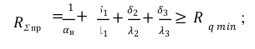

де 𝑅𝑞 𝑚𝑖𝑛 – мінімально допустиме значення опору теплопередачі зовнішньої
стіни (згідно з Таблицею 1 ДБН В.2.6-31:2021) становить 40 м² К/ВТ .

Отже :

𝛿3 ≥ ( 𝑅𝑞 𝑚𝑖𝑛 −$\frac{1}{В}$ - $\frac{δ_{1}}{{}_{1}}$ - $\frac{δ_{2}}{{}_{2}}$ - $\frac{δ_{13}}{{}_{3}}$ - $\frac{1}{α_{3}}$ = ( 4,0 - $\frac{1}{8,7}$ -$\frac{0,02}{0,81}$-$\frac{0,52}{0,81}$ -$\frac{х}{0,07}$- $\frac{1}{23}$)=

( 4,0 - $\frac{1}{8,7}$ -$\frac{0,02}{0,81}$-$\frac{0,52}{0,81}$ -$\frac{х}{0,07}$- $\frac{1}{23}$)*0,007 = 0,2223 м.

Остаточно приймаємо товщину утеплювача рівною – 230 м.

Опір теплопередачі зовнішньої огороджувальної конструкції буде складати :

𝑅Σ пр =

$\frac{1}{8,7}$ + $\frac{0,02}{0,81}$ +$\frac{0,23}{0,07}$ + $\frac{1}{23}$)=4,11 м²*К/Вт > $R_{q min}$ = 4,0 м² * К/Вт

Так як умова виконана, т овщина утеплювача для заданого розрахована, вірно.
Лист
16
Кваліфікаційний проєкт - ПЗ

Лист

 | Лист
Кваліфікаційний проєкт - ПЗ | 17
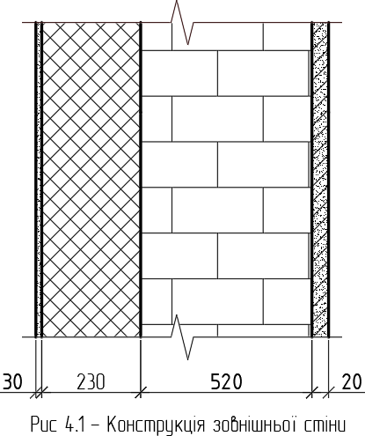

ного поля огородження.  верхні τ_{В}, 0С, котра огороджує конс  = 𝑡 − 𝑡в − 𝑡з в 𝑅0 ∙ 𝛼в  20 + 31 = 18,400С  3,67 ∙ 8,7  τ_{Х}, 0С, визначається за формулою  𝑡в − 𝑡з ∙ ( 1 + 𝑅 )  𝑅0 𝛼в 𝑥  астини конструкції, розташованої нковою точкою, м2 ∙ ⁰С/Вт.  та другого шару дорівнює :  1 1 0,02  - ( + ) = 18,27 °С  - 8,7 0,81 | трукції  ( 4.6 )  (4.7)
Кваліфікаційний проєкт - ПЗ

    - Розрахунок температур

Температура внутрішньої по визначається за формулою:

𝜏в

𝜏в
= 20 −

Температура у довільному перерізі огорожі

𝜏в = 𝑡в −
Лист
19

де R_{х} - термічний опір ч внутрішньою поверхнею та розраху

Температура на межі першого

20 + 3

4,11
Кваліфікаційний проєкт - ПЗ

Лист
Лист
18

= 5,62 °С  - ( 0,18 − 0,036 ∙ 4,11 ) = 17,05 ° | (4.8)  С  Лист
Кваліфікаційний проєкт - ПЗ | 19

Температура на межі другого та третього шару дорівнює:

𝜏2−3 = 20 −
20 + 31 1 0,02 0,52
∙
4,11 0,81 0,81 0,81

Температура на межі зовнішньої поверхні стіни дорівнює:

20 + 31 1 0,02 0,52 0,23

𝜏з = 20 −
  - ( + + + = - 35,16°С
4,11 8,7 0,81 0,81 0,07

Температура зовнішньої поверхні кута дорівню:

𝜏кут = 𝜏в − ( 𝑡 _{в} – t₃ ) * ( 0,18 − 0,036 𝑅0)

𝜏кут = 18,40 − ( 20 + 22 )* ( 0,18 − 0,036 ∙ 4,11 ) = 17,05 °С

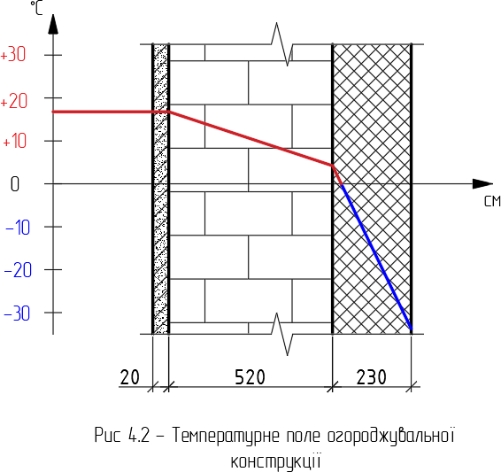
Кваліфікаційний проєкт - ПЗ

Лист
Лист
19

      - Конструктивні рішення.
У даному розділі здійснено

розрахунок монолітного каркасу

плити

перекриття та фундаментів. Так само проведено порівняння та вибір варіантів монолітного перекриття з капітелями та за балочною схемою за допомогою програмного комплексу «Мономах 4.2». Навантаження, що діють, визначені за допомогою програмного комплексу «SCAD».

4.3.1. Збір навантажень.
Залежно від тривалості дії навантаження поділяються на постійні та тимчасові.
Постійні навантаження діють конструкції протягом усього терміну їх експлуатації.
Постійними є навантаження від ваги несучих та огороджувальних
конструкцій будівлі, маси та тиску ґрунтів.

Тимчасові навантаження за короткочасні та спеціальні.
тривалістю дії поділяють на тривалі,

Тривалі включають навантаження від ваги обладнання, корисні навантаження на перекриття і т.д.
Короткочасні навантаження від ваги людей, меблів, вітрові, снігові, а також навантаження, що виникають при виготовленні, транспортуванні та монтажі конструкцій.

    - Постійне навантаження.
Збір навантажень зроблений поверхово. Розрахункове значення навантаження визначають як добуток її нормативного значення коефіцієнт надійності по навантаженню.

Лист
20
Кваліфікаційний проєкт - ПЗ

Лист

g_{р} = γ_{F} * g_{н} , (4.9)

g_{p} - розрахункове значення навантаження;
G _{н} -нормативне значення навантаження, прийняте згідно з ДБН В.1.2- 2:2006 “ Система забезпечення надійності та безпеки будівельних об`єктів. Навантаження і впливи. Норми проектування. Зміна № 1”;
γ_{F} – коефіцієнт надійності за навантаженням. Збір навантажень наведено у таблиці 4.2 Таблиця 4.2 - Навантаження на 1 м2
Вид навантаження | Нормативне  навантаження, кг/м2 | γ f | Розрахункове  навантаження, кг/м2
Автопарковка
Пол
Бетон легкий | 176 | 1,3 | 228
Корисна: Повне значення  Знижене значення | 400  150 | 1,2  1,2 | 480  180
Технічне приміщення
Цементно-піщана стяжка
Плівка | 36 | 1,3 | 46,8
Утеплювач | 0,1 | 1,2 | 0,12
Руберойд | 20,6 | 1,2 | 24,72
Цементно-піщана стяжка | 2,3 | 1,2 | 2,76
 | 36 | 1,3 | 46,8
Разом | 95 |  | 121,2
Корисна: Повне значення  Знижене значення | 70  25 | 1,3  1,3 | 91  30
Торгово-виставкова зала
Цементно-піщана стяжка Плитка | 36  18 | 1,3  1,3 | 46,8  23,4
Разом | 54 |  | 70,2

    - Вітрове навантаження.
Розрахунок виконаний за нормами проектування ДБН В.1.2-2:2006 «Система забезпечення надійності та безпеки будівельних об`єктів. Навантаження і впливи. Норми проектування. Зміна № 1» . Результати розрахунку вітрового навантаження представлені в таблицях 4.5; 4.6

Кваліфікаційний проєкт - ПЗ
Лист
21

Таблиця 4.3 - Вихідні дані для розрахунку

Вихідні дані
Вітровий район | ΙΙΙ
Нормативне значення для вітрового тиску | 0,30 кН/ м2
Тип місцевості | С – міські райони із забудовою  будинками висотою понад 25 м
Тип споруди | Вертикальні та відхилені від вертикальних не більше ніж на 150

Таблиця 4.4 - Вітер
 | Напрямок | Коефіцієнт
Вітер 1 | 90° | 1
Вітер 2 | 135° | 1

Таблиця 4.5 - Сумарні вертикальні навантаження

Постійна, кн | Тривала, кн | Кр. часів., кН
Навантаження на позначці низу стін та колон 1-го поверху
129057.094 | 20759.143 | 28617.648
Власна вага фундаментних плит та додаткові навантаження на них
0 | 0 | 0

Таблиця 4.6 – Вітрове навантаження на будівлю

Поверх | Вітер 1, Період коливань = 0.95,  Нормативне прискорення = 0.027 м/с2 |  |  | Вітер 2, Період коливань = 0.95, Нормативне прискорення = 0.031 м/с2
Поверх | Стат.  склад., кН | Пульс.  складт., кН | Сума, кН | Стат.  склад., кН | Пульс.  склад., кН | Сума, кН
7 | 34.071 | 42.16 | 76.231 | 39.493 | 47.403 | 86.896
6 | 63.611 | 70.324 | 133.935 | 73.733 | 79.07 | 152.803
5 | 59.079 | 56.639 | 115.718 | 68.48 | 63.684 | 132.163
4 | 54.546 | 43.469 | 98.016 | 63.226 | 48.875 | 112.102
3 | 48.72 | 31.017 | 79.737 | 56.472 | 34.875 | 91.347
2 | 41.921 | 19.228 | 61.149 | 48.592 | 21.619 | 70.211
1 | 60.697 | 14.142 | 74.839 | 70.356 | 15.901 | 86.257

Кваліфікаційний проєкт - ПЗ
Лист
22

      - Розрахункова схема несучого каркасу будівлі.

Всі навантаження були враховані для просторової моделі будівлі в програмі Мономах 4.2.
У таблиці 3.6 показані характеристики будівлі, таблиці 3.7 матеріали несучих елементів.
Таблица 4.7 - Характеристики здания

Позначка планування | 0 м
Позначка верху підколонника | -0.150 м
Відмітка підошви фундаменту | -1.050 м
Схема розподілу горизонтальних навантажень під час  розрахунку | Рамнозв'язкова

Таблиця 4.8 – Матеріали

Назва | Тип | Модуль пружност і, тс/м2 | Коеф. Пуассон а | Об'ємна вага, кН/м3 | Деталі
Колони | Залізобетон | 3e+006 | 0.2 | 24.517 | B20, A-III, A-I
Стіни | Кладка | 352000 | 0.25 | 17.6522 | 150, 100
Плити | Залізобетон | 3e+006 | 0.2 | 24.517 | B20, A-III, A-I

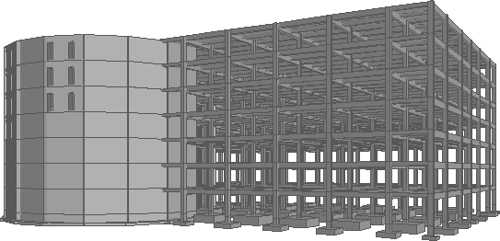

Рис. 4.3 – Просторова модель будівлі

 | Лист
Кваліфікаційний проєкт - ПЗ | 23

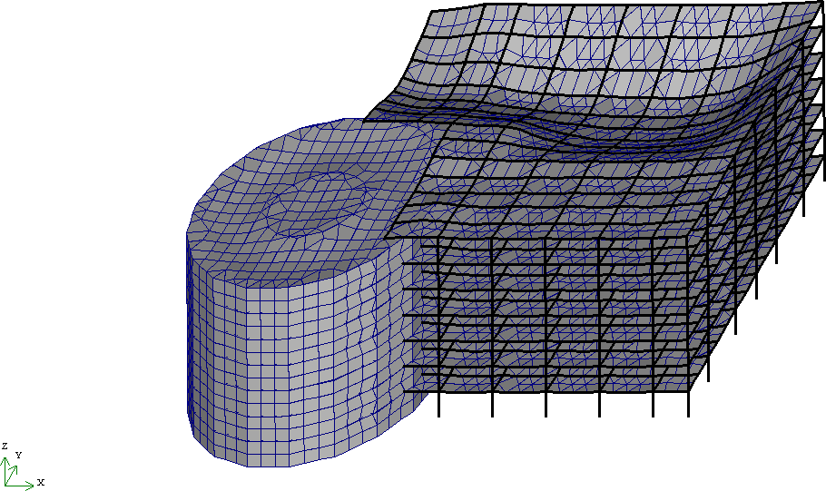
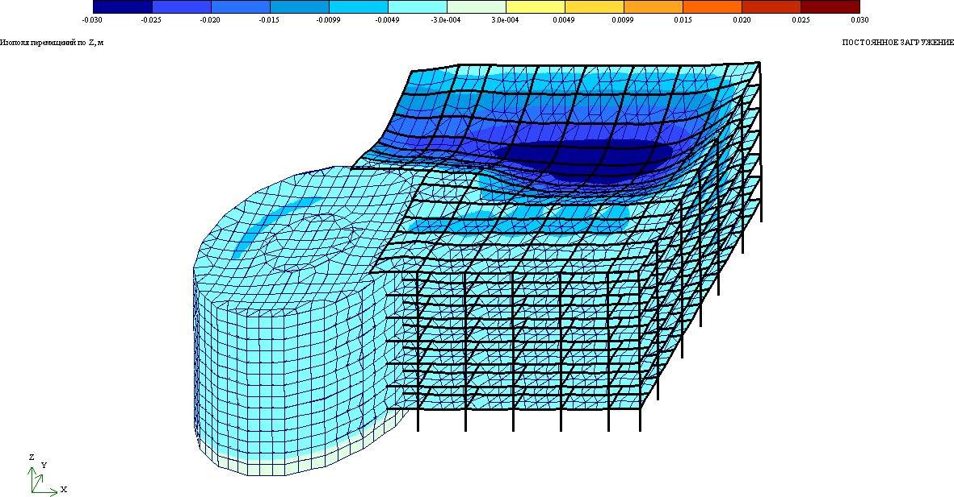
несучих елементах, визначено з доп 4.2» методом кінцевих елементів. Ре міщень.  Деформована схема.  деформованою схемою по осі У. Пос антаження. | омогою зультати  тійне  Лист
Кваліфікаційний проєкт - ПЗ | 24

  - Аналіз розрахунку.

Розрахункові зусилля, які у програмного комплексу «Мономах представлені у вигляді ізополів пере

Рис. 4.4 –

Рис. 4.5 – Ізополя переміщень за
зав

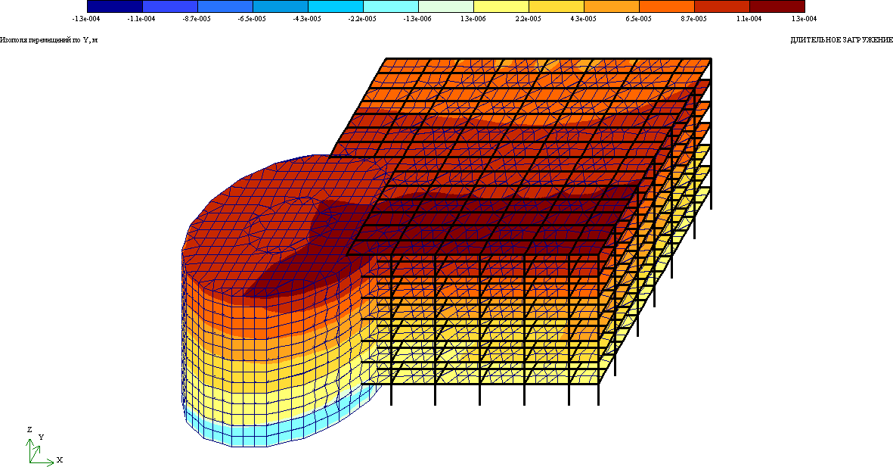
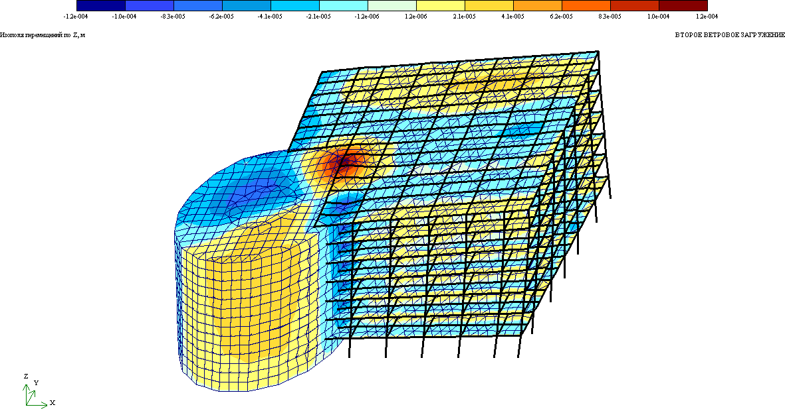
деформованою схемою по осі У. Трив антаження.  міщень по осі Z. Вітровий тиск | але  Лист
Кваліфікаційний проєкт - ПЗ | 25

Рис. 4.6 – Ізополя переміщень за
зав

Рис. 4.7 – Ізополя пере

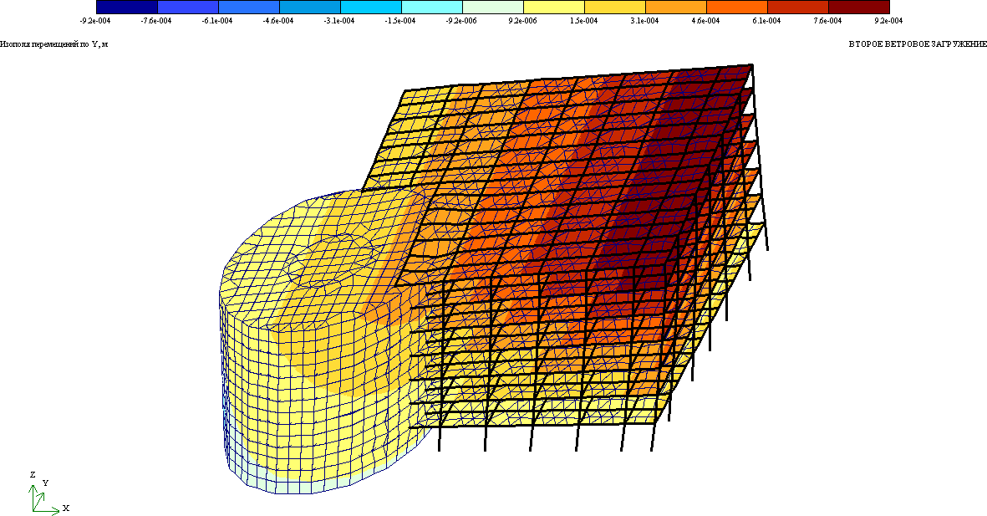
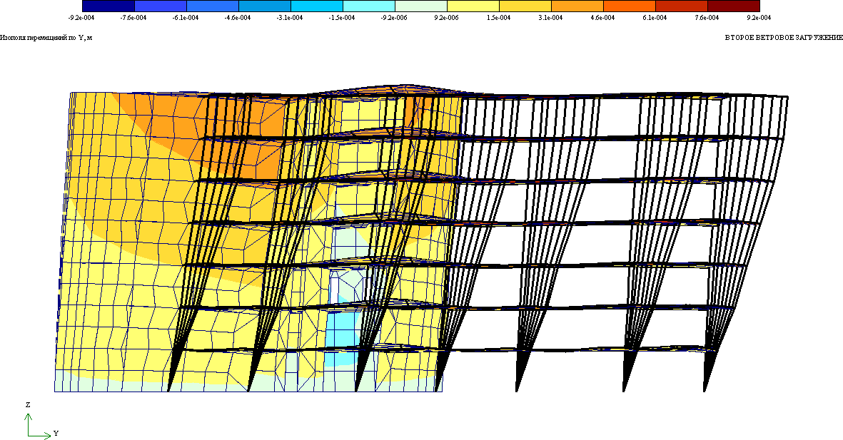
міщень по осі У. Вітровий тиск.  міщень по осі У. Вітровий тиск. | Лист
Кваліфікаційний проєкт - ПЗ | 26

Рис. 4.8 – Ізополя пере

Рис. 4.9 – Ізополя пере

дставлені у таблиці 4.9  олонны олонны  зрахункова схема колон  довж осі Y₁ довж осі Z₁  рямок впливів на колони | Лист
Кваліфікаційний проєкт - ПЗ | 27

    - Розрахунок колон.
Розрахункові зусилля у колонах пре
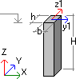
b - размер стороны сечения к h - размер стороны сечения к H - высота колонны
Рис. 4.10 - Роз

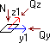
N,тс - вертикальна сила Qy,тс - горизонтальна сила вз Qz,тс - горизонтальна сила вз
Рис. 4.11 - Нап

Таблиця 4.9- Розрахункові зусилля в колонах

№ | Вид | Постійна | Тривала | Кр. час. | Сейсміка  1 | Сейсміка  2 | Вітер 1 | Вітер 2
Цокольний поверх. Колона №1 Прямокутник b=0.4 h=0.4м, H=2.8м, 1. Залізобетон =0.50%
1_1 | N  Qy Qz | 266.162  0  0 | 35.505  0  0 | -121.519  0  0 | 0  0  0 | 0  0  0 | 0  0.783  -1.308 | 0  2.051  -1.162
Цокольний поверх. Колона №5 Прямокутник b=0.4 h=0.4м, H=2.8м, 2. Цегла
1_5 | N  Qy Qz | 1102.212  0  0 | 282.15  0  0 | 540.862  0  0 | 0  0  0 | 0  0  0 | 0  0.092  -0.281 | 0  0.241  -0.329
Цокольний поверх. Колона №3 Прямокутник b=0.4 h=0.4м, H=2.8м, 1. Залізобетон =2.50%
2_3 | N  Qy Qz | 785.801  0  0 | 176.95  0  0 | 325.706  0  0 | 0  0  0 | 0  0  0 | 0  1.008  -2.874 | 0  3.179  -2.873
Цокольний поверх. Колона №7 Прямокутник b=0.4 h=0.4м, H=2.8м, 2. Цегла
2_7 | N  Qy Qz | 964.146  0  0 | 243.38  0  0 | 478.062  0  0 | 0  0  0 | 0  0  0 | 0  0.118  -0.523 | 0  0.373  -0.629
Поверх №1 Колона №9 Прямокутник b=0.4 h=0.4м, H=2.8м, 1. Залізобетон =0.50%
3_9 | N  Qy Qz | 307.794  0  0 | 54.377  0  0 | 110.762  0  0 | 0  0  0 | 0  0  0 | 0  0.606  -4.567 | 0  2.784  -5.319
Поверх №2 Колона №9 Прямокутник b=0.4 h=0.4м, H=2.8м, 1. Залізобетон =0.50%
4_9 | N  Qy Qz | 255.175  0  0 | 53.165  0  0 | 88.609  0  0 | 0  0  0 | 0  0  0 | 0  0.822  -4.96 | 0  3.278  -6.035
Поверх №2 Колона №10 Прямокутник b=0.4 h=0.4м, H=2.8м, 2. Цегла
4_10 | N  Qy Qz | 516.307  0  0 | 125.573  0  0 | 211.876  0  0 | 0  0  0 | 0  0  0 | 0  0.132  -0.297 | 0  0.444  -0.232
Поверх №3 Колона №9 Прямокутник b=0.4 h=0.4м, H=2.8м, 1. Залізобетон =0.50%
5_9 | N  Qy Qz | 188.635  0  0 | 39.874  0  0 | 66.457  0  0 | 0  0  0 | 0  0  0 | 0  0.622  -4.104 | 0  2.793  -4.935
Поверх №3 Колона №10 Прямокутник b=0.4 h=0.4м, H=2.8м, 2. Цегла
5_10 | N  Qy Qz | 385.245  0  0 | 94.177  0  0 | 158.905  0  0 | 0  0  0 | 0  0  0 | 0  0.1  -0.264 | 0  0.375  -0.202
Поверх №4 Колона №9 Прямокутник b=0.4 h=0.4м, H=2.8м, 1. Залізобетон =0.50%
6_9 | N  Qy Qz | 122.096  0  0 | 26.583  0  0 | 44.305  0  0 | 0  0  0 | 0  0  0 | 0  0.374  -2.878 | 0  2.048  -3.398

Кваліфікаційний проєкт - ПЗ
Лист
28

Продовження таблиці 4.9- Розрахункові зусилля в колонах

Поверх №4 Колона №10 Прямокутник b=0.4 h=0.4м, H=2.8м, 2. Цегла
6_10 | N  Qy Qz | 254.194  0  0 | 62.785  0  0 | 105.937  0  0 | 0  0  0 | 0  0  0 | 0  0.06  -0.207 | 0  0.271  -0.154
Поверх №5 Колона №9 Прямокутник b=0.4 h=0.4м, H=2.8м, 1. Залізобетон =1.62%
7_9 | N  Qy Qz | 55.556  0  0 | 13.291  0  0 | 22.152  0  0 | 0  0  0 | 0  0  0 | 0  -0.01  -1.215 | 0  1.202  -1.28
Поверх №5 Колона №10 Прямокутник b=0.4 h=0.4м, H=2.8м, 2. Цегла
7_10 | N  Qy Qz | 123.143  0  0 | 31.392  0  0 | 52.968  0  0 | 0  0  0 | 0  0  0 | 0  0  -0.198 | 0  0.142  -0.14

    - Підбір перерізу колон та їх армування.
Величина навантаження на колони на нижніх та верхніх поверхах будівлі відрізняється. Тому прийнято конструкцію колони змінного перерізу: з цокольного поверху по 7 поверх перетин колон 400х400мм.
Колони розраховані по двох групах граничних станів. Підібрано продольну арматуру, для збільшення несучої здатності елемента, зменшення випадкових ексцентриситетів, неоднорідності та повзучості бетону, а також поперечну, для утримання поздовжніх стрижнів від бокового витріщення.

1. Розрахунок колони №22 цокольного поверху Таблиця 4.10 - Характеристики арматури
Клас продольної | А400
Клас продольноїї | А240
Розрахунковий діаметр поздовжньої,  мм | 40
Захисний шар поздовжній, мм | 20
Прив'язка поздовжньої, мм | 40
Використовуваний сортамент  поздовжній | 12,14,16,18,20,22,25,28,32,36,40

Кваліфікаційний проєкт - ПЗ

Лист
29

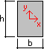

Рис. 4.12 - Розрахункова схема перерізу

Розміри, мм:
b | 400
h | 400
Площа, см2 | 1600

Позначки:

Висота поверху, мм | 2800
Висота перекриття, мм | 600

Позначки, м:
Низу колони | 0,000
Верху перекриття | +2,800

Розрахункова довжина Коефіцієнти розрахункової довжини:

m X | 0.7
m Y | 0.7
Розрахункова довжина, мм: Гнучкість :

Lo X | 1960 | Lo/h X | 4.90
Lo Y | 1960 | Lo/h Y | 4.90

Кваліфікаційний проєкт - ПЗ
Лист
30

Таблиця 4.11 – Навантаження. Результати МКЕ розрахунку

 | N, тс | Mx,  тс*м | My,  тс*м | Qx, тс | Qy, тс | T, тс*м
Постійна | 199 | -0.165 | 0.09 | 0.034 | -0.0457 | 0.00105 | _н
 | 198 | -0.0366 | - 0.00539 | 0.034 | -0.0457 | 0.00105 | _в
Тривала | 50.1 | -0.0239 | -  0.00137 | -  0.00419 | -  0.00637 | 0.00012 | _н
 | 50.1 | - | 0.0104 | - | - | 0.00012 | _в
 |  | 0.00602 |  | 0.00419 | 0.00637
Кр. тимчасова | 95.6 | 0.0613 | -0.0293 | -0.02 | 0.0762 | -0.0002 | _н
 | 95.6 | -0.152 | 0.0267 | -0.02 | 0.0762 | -0.0002 | _в
Вітрова 1 | 0.0713 | -0.305 | 0.0649 | 0.039 | -0.187 | 0.00342 | _н
 | 0.0713 | 0.22 | -0.0443 | 0.039 | -0.187 | 0.00342 | _в
Вітрова 2 | 0.0894 | -0.404 | 0.165 | 0.0992 | -0.249 | 0.00533 | _н
 | 0.0894 | 0.293 | -0.113 | 0.0992 | -0.249 | 0.00533 | _в

Таблиця 4.12 - Коефіцієнти надійності щодо відповідальності 1

 | Пост. | Длит. | Кр.вр. | Ветр. | Сейсм.
Надійності | 1.1 | 1.2 | 1.2 | 1.4 | 1
Тривалості | 1 | 1 | 0.35 | 0 | 0
Продовжуваності | 1 | 1 | 1 | 0 | 0

Таблиця 4.13 – Коефіцієнти розрахункових поєднань навантажень (РСН)
 | Пост. | Длит. | Кр.вр. | Ветр. | Сейсм.
1-е, основне | 1 | 1 | 1 | 1 | 0
2-е, основне | 1 | 0.95 | 0.9 | 0.9 | 0
3-е, особливе | 0.9 | 0.8 | 0.5 | 0 | 1

Таблиця 4.15 - Розрахункові поєднання навантажень (РСН). Скорочений список
N, тс | Mx, | My, | Qx, | тс | Qy, тс | T,
 | тс*м | тс*м |  |  |  | тс*м
Випадок б (всі навантаження). Скорочений список ПО+ДЛ+КР-В2_н 379 0.366 -0.142 -0.114 0.338 -
0.0056
4
длит. часть 312 -0.185 0.0863 0.0251 -0.0288 0.0012
2

Кваліфікаційний проєкт - ПЗ
Лист
31

Продовження таблиця 4.15 - Розрахункові поєднання навантажень (РСН). Скорочений список
 |  |  |  |  |  | Sнс, Sпс
ПО+ДЛ+КР+В2_  н | 380 | -0.651 | 0.274 | 0.136 | -0.289 | 0.0077  9

длит. часть | 312 | -0.185 | 0.0863 | 0.0251 | -0.0288 | 0.0012  2
 |  |  |  |  |  | Sвс, Sлс, Nс
ПО+В2_н | 219 | -0.746 | 0.33 | 0.176 | -0.398 | 0.0086  2
длит. часть | 219 | -0.181 | 0.0989 | 0.0375 | -0.0503 | 0.0011  6
 |  |  |  |  |  | Tx, Ty
Випадок а (продовжить). Скорочений список
ПО+В1_н | 379 | -0.142 | 0.0657 | 0.0111 | 0.0248 | 0.0010  8
длит. часть | 312 | -0.185 | 0.0863 | 0.0251 | -0.0288 | 0.0012  2
Sнс, Sвс, Sлс, Sпс, Nс
ПО_н | 219 | -0.181 | 0.0989 | 0.0375 | -0.0503 | 0.0011  6
длит. часть | 219 | -0.181 | 0.0989 | 0.0375 | -0.0503 | 0.0011  6
 |  |  |  |  |  | Tx
ПО+ДЛ_н | 279 | -0.21 | 0.0973 | 0.0324 | -0.058 | 0.0013
длит. часть | 279 | -0.21 | 0.0973 | 0.0324 | -0.058 | 0.0013
 |  |  |  |  |  | Ty
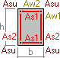
Рис. 4.13 - Розрахункова схема армування армування

Asu | 12.57
As1 | 2.55
As2 | 2.55

Кваліфікаційний проєкт - ПЗ

Лист
32

Поздовжня арматура, см2:
повна | 60.4623
за міцністю | 60.4623

% армування | 3.78
Поперечна арматура,  см2/м | 0.021743

Ширина розкриття тріщин, мм:,

нетривалого | 0
тривалого | 0

Розташування поздовжньої арматури
кутове | 4∅40
вздовж грані | 2∅18
бічні | 2∅18
Всього | 4∅40 + 4∅18
Площа арматури, см2 | 60.4442
% армування | 3.78

Анкерування поздовжньої арматури

Діаметер стрижня, | мм | Довжина  анкерування, мм | Довжина нахлестки, мм
40 |  | 970 | 1160
18 |  | 440 | 520
Розташування поперечної арматури

Зона анкерування, мм: | 9∅10
крок | 150
прив’язка 1-го | 50
зона раскладки | 1200
прив’язка останнього | 1250

Кваліфікаційний проєкт - ПЗ
Лист
33

Основна зона, мм: | 6∅10
крок | 150
прив’язка 1-го | 1400
зона раскладки | 750
прив’язка  останього | 2150
відст. до верха | 50
Площа арматури,  см2/м | 10.472

Розрахунок колони №23 цокольного поверху Таблиця 4.16 - Характеристики арматури
Клас продольної | A-III СНиП 2.03.01-84
Клас продольноїї | A-I СНиП 2.03.01-84
Розрахунковий діаметр поздовжньої, мм | 40
Захисний шар поздовжній, мм | 20
Прив'язка поздовжньої, мм | 40
Використовуваний сортамент  поздовжній | 12,14,16,18,20,22,25,28,32,36,40

Рис. 4.14 - Розрахункова схема перерізу
Розміри, мм:
b | 400
h | 400
Площа, см2 | 1600

Кваліфікаційний проєкт - ПЗ
Лист
34

Відмітки

Висота поверху, мм | 2800
Висота перекриття, мм | 600
Відмітки, м:
Низу колони | +2,800
Верха перекриття | +5,600

Розрахункова довжина
Коефіцієнти розрахункової довжини: Розрахункова довжина, мм:
m X | 1
m Y | 1

Lo X | 2800
Lo Y | 2800

Гнучкість
Lo/h X | 7.00
Lo/h Y | 7.00

Таблиця 4.17 – Навантаження. Результати МКЕ розрахунку

 | N, тс | Mx,  тс*м | My,  тс*м | Qx, тс | Qy, тс | T,  тс*м
Постійна | 172 | 1.32 | 0.362 | 0.215 | 1.35 | 0.0005 | _н
 |  |  |  |  |  | 8
 | 171 | -2.46 | -0.239 | 0.215 | 1.35 | 0.0005 | _в
 |  |  |  |  |  | 8
Тривала | 42.9 | 0.276 | 0.0634 | 0.0381 | 0.292 | 7e-005 | _н
 | 42.9 | -0.542 | -0.0432 | 0.0381 | 0.292 | 7e-005 | _в
Кр. временная | 83.5 | 0.8 | 0.0133 | -  0.0055 | 0.784 | -  0.0001 | _н
 |  |  |  | 9 |  | 8
 | 83.5 | -1.39 | 0.029 | - | 0.784 | - | _в
 |  |  |  | 0.0055 |  | 0.0001
 |  |  |  | 9 |  | 8
Вітрова 1 | 0.0695 | -0.267 | 0.0492 | 0.037 | -0.199 | 0.0038 | _н
 |  |  |  |  |  | 3
 | 0.0695 | 0.289 | -0.0543 | 0.037 | -0.199 | 0.0038 | _в
 |  |  |  |  |  | 3
Вітрова 2 | 0.0952 | -0.353 | 0.125 | 0.0937 | -0.264 | 0.0058 | _н
 |  |  |  |  |  | 4
 | 0.0952 | 0.385 | -0.137 | 0.0937 | -0.264 | 0.0058 | _в
 |  |  |  |  |  | 4
 |  |  |  |  |  |  |  | Лист
Кваліфікаційний проєкт - ПЗ 35

Таблиця 4.18 - Коефіцієнти надійності щодо відповідальності 1

 | Пост. | Длит. | Кр.вр. | Ветр. | Сейсм.
Надійності | 1.1 | 1.2 | 1.2 | 1.4 | 1
Тривалості | 1 | 1 | 0.35 | 0 | 0
Продовжуваності | 1 | 1 | 1 | 0 | 0

Таблиця 4.19 – Коефіцієнти розрахункових поєднань навантажень
(РСН)

 | Пост. | Длит. | Кр.вр. | Ветр. | Сейсм.
1-е, основна | 1 | 1 | 1 | 1 | 0
2-е, основна | 1 | 0.95 | 0.9 | 0.9 | 0
3-е, особлива | 0.9 | 0.8 | 0.5 | 0 | 1

Таблиця 4.20 - Розрахункові поєднання навантажень (РСН).
Скорочений список

N, тс Mx, тс*м
My, тс*м
Qx, тс Qy, тс T, тс*м

Випадок б (всі навантаження). Скорочений список
ПО+ДЛ+КР-В2_н | 329 | 3.07 | 0.327 | 0.155 | 3 | -  0.00683
длит. часть | 270 | 2.07 | 0.476 | 0.277 | 2.11 | 0.00065
 |  |  |  |  |  | Sнс, Ty
ПО+ДЛ+КР-В2_в | 327 | -5.32 | -0.108 | 0.155 | 3 | -
 |  |  |  |  |  | 0.00683
длит. часть | 269 | -3.85 | -0.301 | 0.277 | 2.11 | 0.00065
 |  |  |  |  |  | Sвс
ПО+ДЛ+КР+В2_н | 329 | 2.18 | 0.643 | 0.391 | 2.33 | 0.00788
длит. часть | 270 | 2.07 | 0.476 | 0.277 | 2.11 | 0.00065
 |  |  |  |  |  | Sлс, Nс
ПО+ДЛ+КР+В2_в | 328 | -4.35 | -0.454 | 0.391 | 2.33 | 0.00788
длит. часть | 269 | -3.85 | -0.301 | 0.277 | 2.11 | 0.00065
 |  |  |  |  |  |  | Sпс
ПО+ДЛ+В2_н | 239 | 1.32 | 0.628 | 0.397 | 1.49 | 0.00808
длит. часть | 239 | 1.77 | 0.471 | 0.279 | 1.82 | 0.00071
 |  |  |  |  |  | 8 | Tx

Лист
36

Кваліфікаційний проєкт - ПЗ

Лист

Продовження таблиці 4.20 - Розрахункові поєднання навантажень (РСН).
Скорочений список.

Випадок б (всі навантаження). Скорочений список
ПО+В1_н | 329 | 2.63 | 0.485 | 0.273 | 2.66 | 0.0005  23
длит. часть | 270 | 2.07 | 0.476 | 0.277 | 2.11 | 0.0006  5
Sнс, Sлс, Nс, Ty
ПО+В1_в | 328 | -4.83 | -0.281 | 0.273 | 2.66 | 0.0005  23
длит. часть | 269 | -3.85 | -0.301 | 0.277 | 2.11 | 0.0006  5
 |  |  |  |  |  | Sвс, Sпс
ПО+ДЛ_н | 241 | 1.78 | 0.474 | 0.282 | 1.84 | 0.0007  22
длит. часть | 241 | 1.78 | 0.474 | 0.282 | 1.84 | 0.0007  22
 |  |  |  |  |  | Tx

Рис. 4.15 - Розрахункова схема армування армування

Asu | 11.61
Продольна арматура, см2:
полная | 46.444
за міцністю | 46.444
% армування | 2.90
Поперечна арматура,  см2/м | 0.140151

Кваліфікаційний проєкт - ПЗ
Лист
37

Ширина розкриття тріщин, мм:,

нетривалого | 0
тривалого | 0

Розташування поздовжньої арматури Армування симетричне

Кутове | 4∅40
Всього | 4∅40
Площа арматури, см2 | 50.2655
% армування | 3.14

Анкеравка продольной арматуры Діаметер стрижня, мм Довжина
анкерування, мм

Довжина нахлестки, мм

40 970 1160

Розташування поперечної арматури

Зона анкерування, мм: | 4∅10
крок | 400
прив’язка 1-го | 50
зона розкладки | 1200
прив’язка останього | 1250
Добірний, мм: | 1∅10
крок | 400
прив’язка | 2150
відст. до верха | 50
Площа арматури, см2/м | 0

Лист
38

Кваліфікаційний проєкт - ПЗ

    - Розрахунок монолітної плити перекриття за балочною схемою.

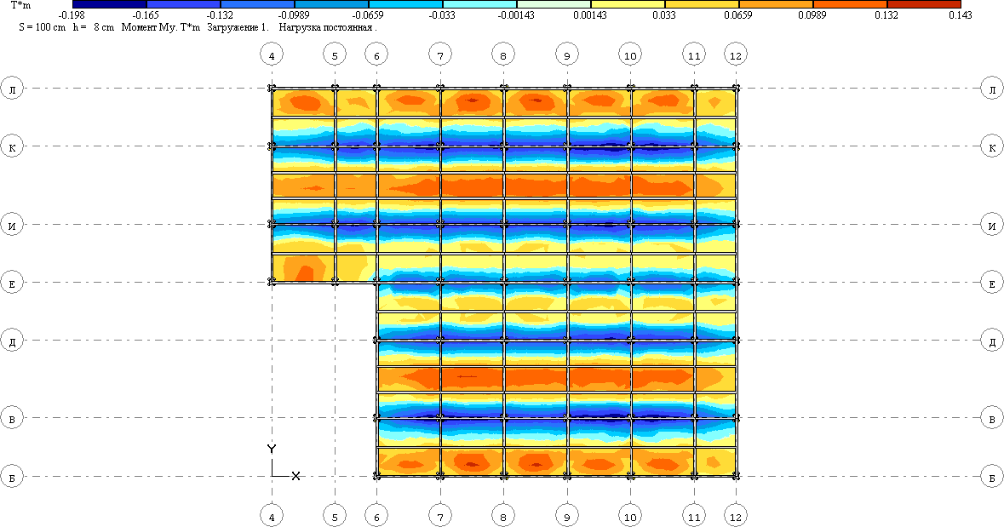
Результати розрахунку плит на відм. +5,600 представлені у вигляді ізополів
переміщень та зусиль від поєднання постійних та короткочасних навантажень на
малюнках 3.13-3.23.
Рис. 4.16 – Епюра від впливу моментів My

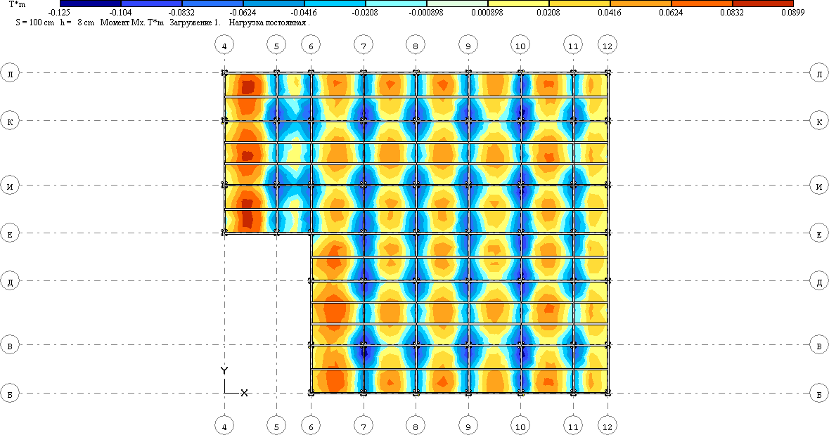
Рис. 4.17 – Епюра від впливу моментів Mx
Лист
39
Кваліфікаційний проєкт - ПЗ

Лист

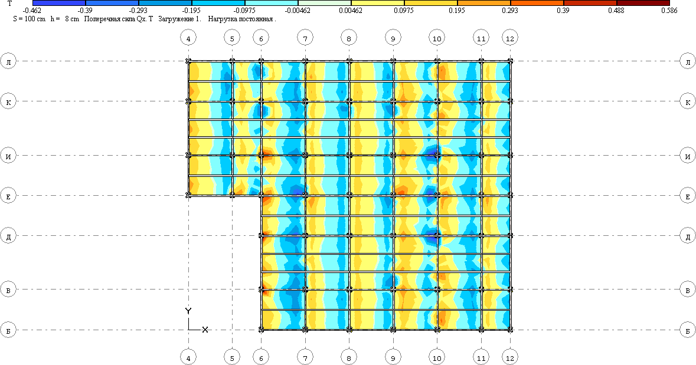

Рис.4.18 – Епюра від впливу моментів Qх
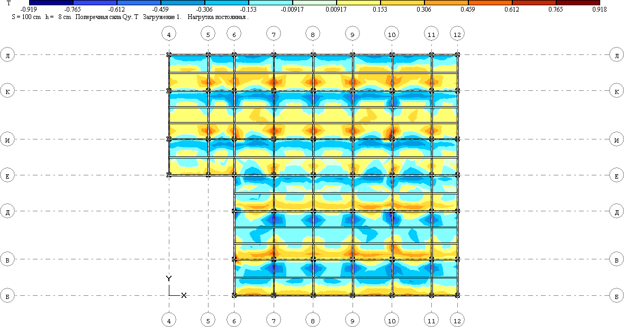
Рис.4.19 – Епюра від впдиву моментів Mх
Лист
40
Кваліфікаційний проєкт - ПЗ

Лист
від впливу моментів Мху  матури (верхньої) вздовж осі Х | Лист
Кваліфікаційний проєкт - ПЗ | 41

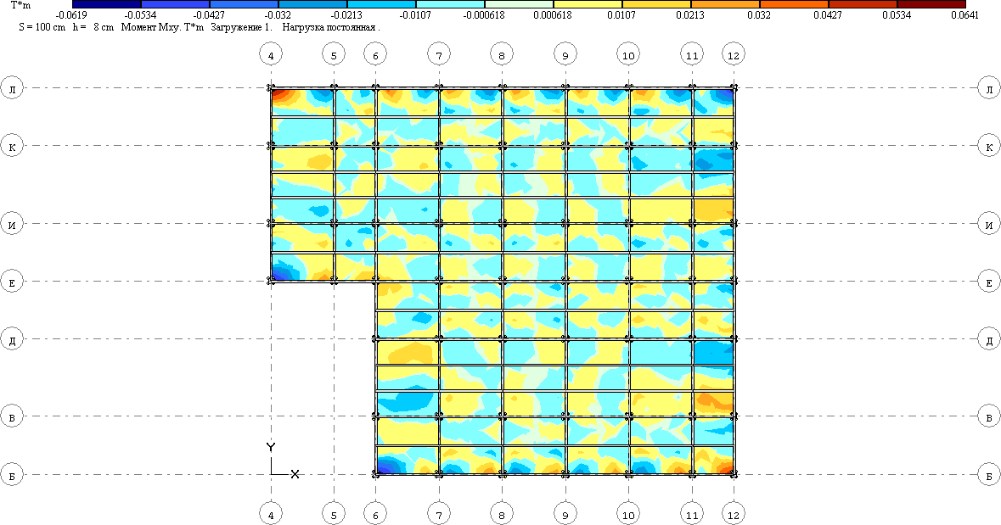

Рис 4.20 – Епюра
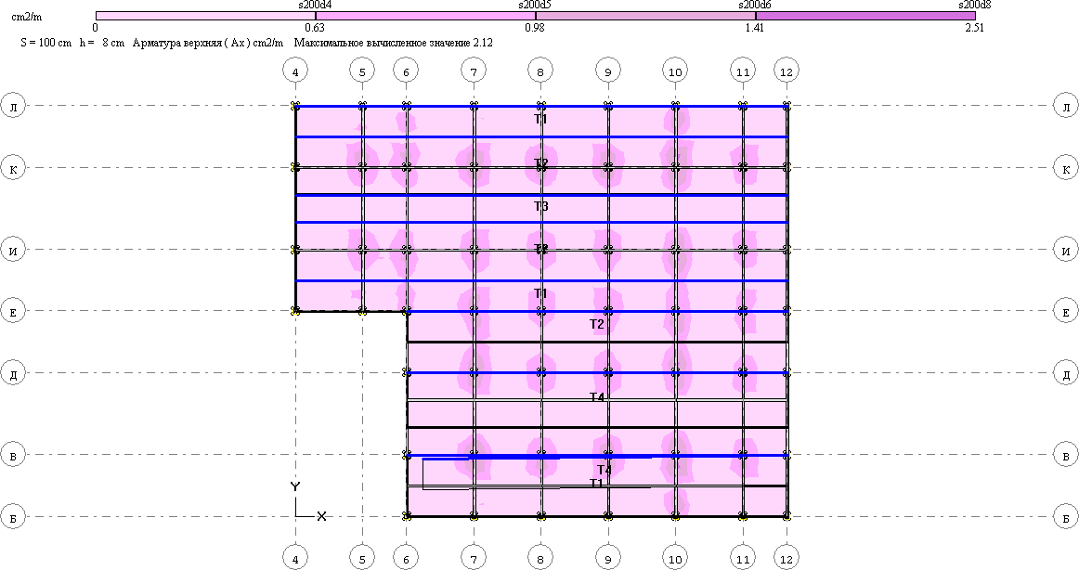

Рис 4.21 – Ізополь арматури (верхньої) вздовж осі Х
Лист
41
Кваліфікаційний проєкт - ПЗ

Лист

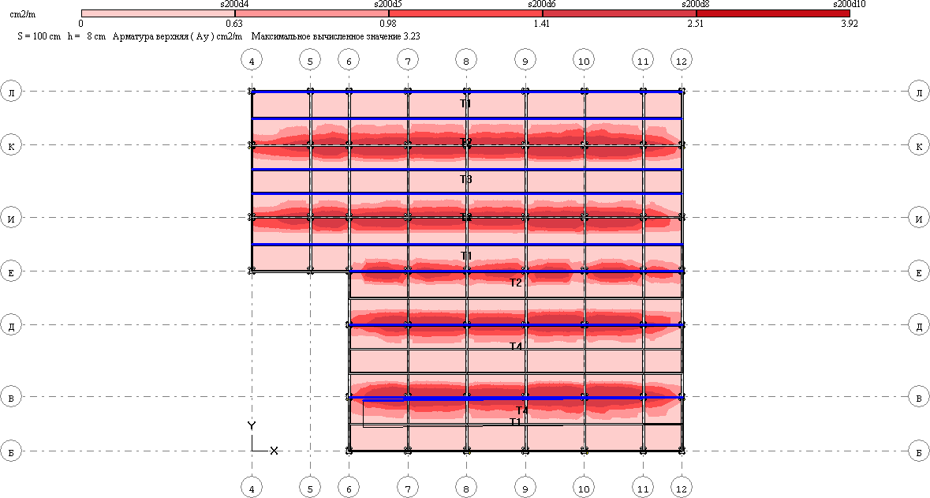

Рис 4.22 – Ізополь араматури (верхньої) вздовж осі У

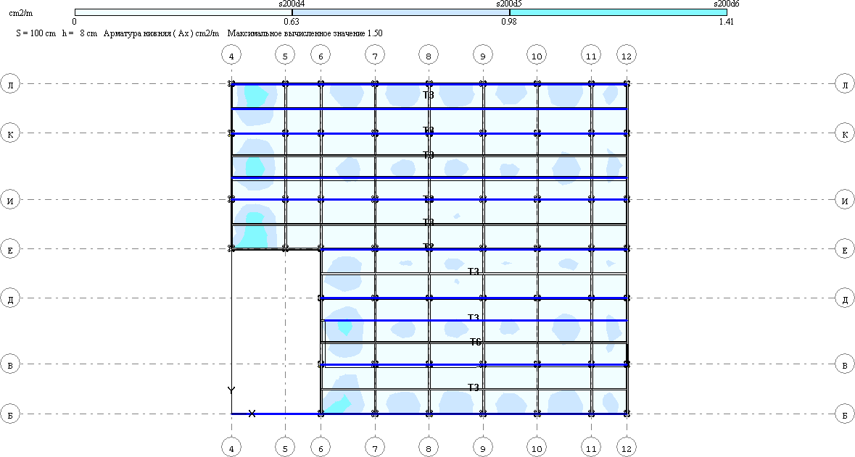
Рис 4.23 – Ізополь арматури (нижньої) вздовж осі Х
Лист
42
Кваліфікаційний проєкт - ПЗ

Лист

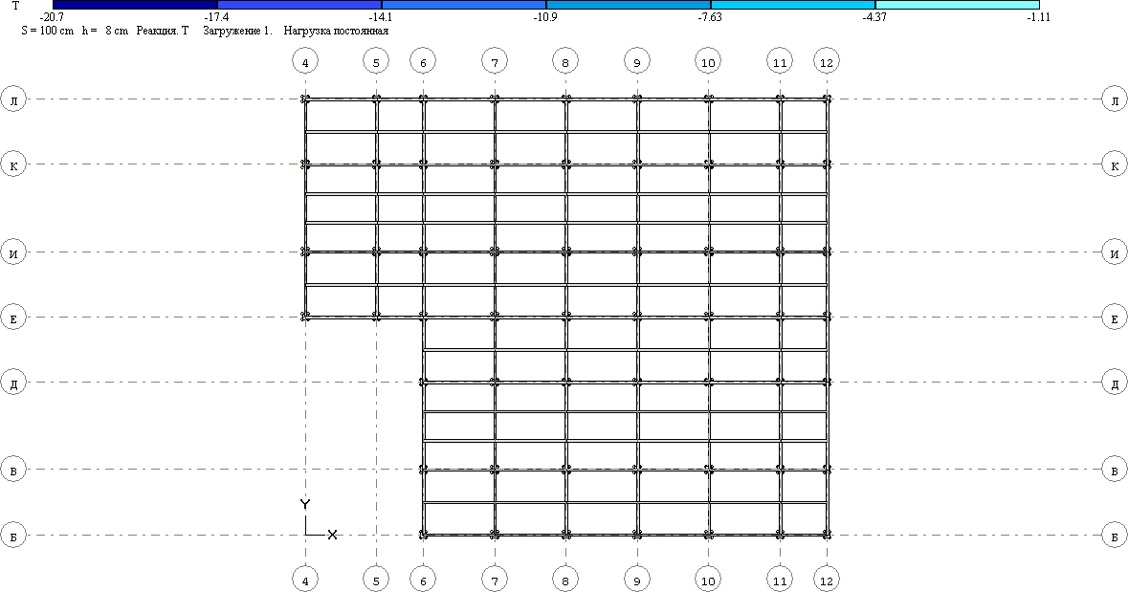

Рис 4.24 – Постійне навантаження

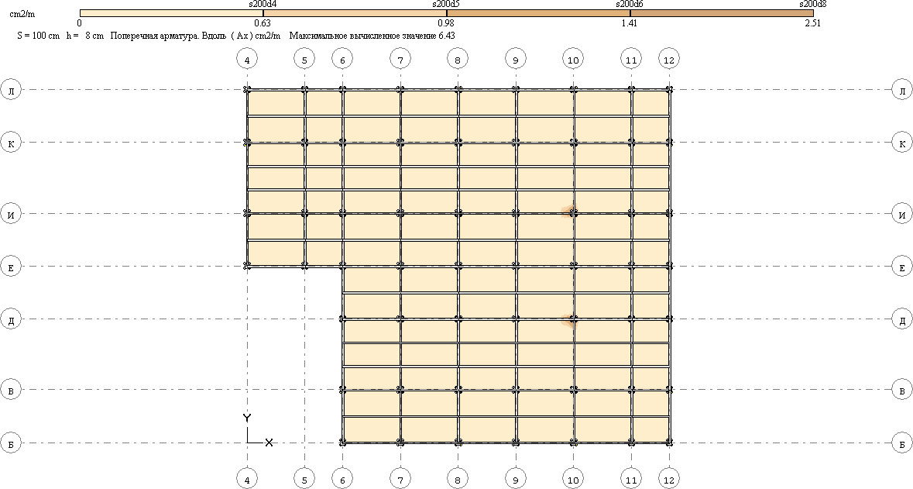
Рис 4.25 – Попере чна арматура вздовж осі Х
Лист
43
Кваліфікаційний проєкт - ПЗ

Лист

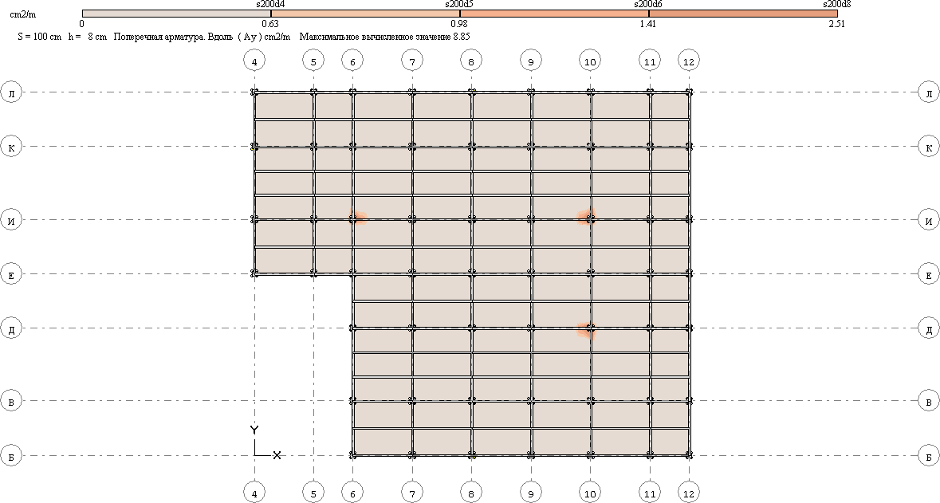

Рис 4.26 – Поперечна арматура вздовж осі У

Плита армована одиночними поздовжніми стержнями і поперечними в двох напрямках, а також додатковими стрижнями в зонах продавлювання по контуру отворів в плиті.
Стрижні розставлені та розраховані за ізополями арматури для верхньої та нижньої зони (рисунок 4.22 - 4.23).

Таблиця 4.21 - Контур плити

Контур Плити ( Товщина плити 8.00 cm )
Точка | X(cm) | Y(cm) | Точка | X(cm) | Y(cm) | Точка | X(cm) | Y(cm)
1 | 0.00 | 1770.00 | 2 | 0.00 | 3540.00 | 3 | 4240.00 | 3540.00
4 | 4240.00 | 0.00 | 5 | 960.00 | 0.00 | 6 | 960.00 | 1770.00

Кваліфікаційний проєкт - ПЗ

Лист
44

Таблиця 4.22 - Характеристики матеріалів плити

Характеристики матеріалів
Класс бетону | С16/20
Вид бетону | - важкий
Розрахунковий опір бетону на стиск | 1170
Модуль пружності бетону | 2.75e+006
Клас поздовжньої арматури (вздовж Х) | A400
Розрахунковий опір поздовжньої арматури  на розтягування | 37500
Модуль пружності арматури | 2e+007
Клас поздовжньої арматури (вздовж Y) | A400
Розрахунковий опір поздовжньої арматури на розтягування | 37500
Модуль пружності арматури | 2e+007
Клас поперечної арматури | A-240
Розрахунковий опір поперечної арматури  на розтягування | 18000
Модуль пружності арматури | 2.1e+007
Об'ємна вага | 2.5
Жорсткість пружної основи ґрунту на  стиск: | 0
Жорсткість пружної основи ґрунту на  зсув: | 0
Відстань до центрів ваги арматури:
від нижньої грані | 3
від верхньої грані | 3

Таблиця 4.23 - Коефіцієнти поєднань

Коефіцієнти поєднань
 | Постійна | Тривала | Короткочас. | Сейсміка | Вітер
Надійності | 1.10 | 1.20 | 1.20 | 1.00 | 1.40
Тривалості | 1.00 | 1.00 | 0.35 | 0.00 | 0.00
I осн. поєднання | 1.00 | 1.00 | 1.00 | 0.00 | 1.00
II осн. поєднання | 1.00 | 0.95 | 0.90 | 0.00 | 0.90
III  особ.поєднання | 0.90 | 0.80 | 0.50 | 1.00 | 0.00

Кваліфікаційний проєкт - ПЗ
Лист
45

Таблиця 4.24 - Переміщення

Переміщення (екстремуми)
№вузла | X  (cm) | Y  (cm) | переміщення Z  (mm) | №вузла | X  (cm) | Y  (cm) | переміщення Z  (mm)
966 | 1817.1 | 910.3 | -11.095234 | 348 | 770.0 | 1770.0 | 0.212380

Таблиця 4.25 - Навантаження

Навантаження
Тип | Вид | Величи  на | X1 | Y1 | X2 | Y2 | X3 | Y3 | X4 | Y4
Пост. | Р-  расп.П. | 0.22 | 0.00 | 3540.00 | 4240.00 | 3540.00 | 4240.00 | 0.00 | 960.00 | 0.00
Длит. | Р-  расп.П. |  | 960.00 | 1770.00 | 0.00 | 1770.00
Длит. | Р-  расп.П. | 0.18 | 0.00 | 3540.00 | 4240.00 | 3540.00 | 4240.00 | 0.00 | 960.00 | 0.00
 |  |  | 960.00 | 1770.00 | 0.00 | 1770.00
Кратк  . | Р-  расп.П. | 0.30 | 0.00 | 3540.00 | 4240.00 | 3540.00 | 4240.00 | 0.00 | 960.00 | 0.00
 |  |  | 960.00 | 1770.00 | 0.00 | 1770.00

Таблиця 4.26 – Поєднання зусиль

Поєднання зусиль (екстремуми)
№тр. | Mx | My | Mxy | Qx | Qy | R
1123 | -0.34 | -0.25 | 0.02 | -1.30 | -1.76 | 114.76
1183 | -0.06 | -0.51 | 0.01 | -0.70 | -0.85 | -3.96
376 | 0.00 | 0.05 | 0.14 | 0.31 | -0.30 | 40.67
1139 | -0.18 | -0.35 | 0.03 | -3.08 | -4.25 | 316.32
266 | -0.17 | -0.16 | -0.02 | -2.49 | 2.74 | 366.11

Таблиця 4.27 - Армування

Армування (екстремуми)
№тр. | Xc (cm) | Yc (cm) | Кут | AX  низ (cm) | AY  низ (cm) | AX  верх (cm) | AY  верх (cm) | AX  поп. (cm) | AY  поп. (cm)
299 | 235.6 | 3371.4 | 0.0 | 1.50 | 2.55 | 0.40 | 0.40 | 0.01 | 0.01
1281 | 2961.3 | 134.9 | 0.0 | 1.15 | 2.71 | 0.40 | 0.40 | 0.01 | 0.01
1123 | 3297.1 | 2245.6 | 0.0 | 0.40 | 0.40 | 2.12 | 1.58 | 0.01 | 0.01
605 | 1497.8 | 581.9 | 0.0 | 0.40 | 0.40 | 1.76 | 3.23 | 0.01 | 0.01
1139 | 3247.8 | 1213.7 | 0.0 | 0.40 | 0.40 | 1.21 | 2.17 | 6.43 | 8.85

Кваліфікаційний проєкт - ПЗ
Лист
46

  - Основи та фундаменти

Розрахунок фундаменту. Фундамент – одна з найважливіших конструкцій будинку, роль якої важко переоцінити. Він призначений для передачі навантаження від усіх конструкцій будинку на ґрунт. Тому від надійності фундаменту великою мірою залежить капітальність і довговічність будинку.

    - Визначення несучої здатності ґрунтів.

Аналіз умов будівництва є важливим фактором вибору раціонального варіанта фундаменту під споруду. Основним його етапом є оцінка напластування ґрунтів за їх властивостями та міцністю шарів.
Обробку матеріалу починають з вирахування допоміжних характеристик та показників ґрунту для встановлення їх умовного опору R₀ .
Таблиця 4.28 - Дані до аналізу ґрунтових умов будівництва

№ шару | Назва грунтів | Характеристики грунтів
№ шару | Назва грунтів | γ_{s} кН/м3 | γ кН/м3 | W | W_{L} | W_{P} | φo | e | C  кПа | E  мПа | R_{c} мПа
1 | 2 | 3 | 4 | 5 | 6 | 7 | 8 | 9 | 10 | 11 | 12
1 | Ґрунто –  рослинна шар 0,9 м | 26,2 | 12,0 | 0,14 | - | - | - | - | - | - | -
2 | Пісок середньої крупності  8,1 м | 26,5 | 17,8 | 0,10 | - | - | 35 | - | 10 | 40 | -
3 | Суглинок  -- м | 27,02 | 18,9 | 0,26 | 0,28 | 0,13 | 18 | - | 6 | 18 | -

Кваліфікаційний проєкт - ПЗ

Лист
47

ІГЕ 1 - грунтово-рослинний ґрунт, питома вага якого γ = 12,0 кН/м3 : ґрунт не може використовуватися як основа у зв'язку із своєю неоднорідністю і великим змістом органічних включень. Ґрунт підлягає зрізанню.

ІГЕ 2 - пісок середньої крупності. Для піщаних ґрунтів похідні та класифікаційні показники визначаються в наступному обсязі:
а)коефіцієнт пористості:

26,5
e =
17,8

- ( 1 + 0,10 ) − 1 = 0,64

б)ступінь вологості :

0,1
Sr = 0,64
26,5
∙ = 0,41
10

для пісків середньої крупності 0,55 ≤ е ≤ 0,75 - пісок середньої щільності;
0 < S_{r} ≤ 0,41 - пісок маловологий;

Користуючись вказівками “ДБН В.2.1-10:2018 Основи і фундаменти будівель та споруд. Основні положення” отримуємо результат - ґрунт підходить для цілей будівництва.

Лист
48
Кваліфікаційний проєкт - ПЗ

Лист

их ґрунтів похідні та класифікаційні му обсязі:  1 + 0,26 ) − 1 = 0,8  28 - 0,13 = 0,15;  26 − 0,13 = 0,87 ;  0,15  глинок .  нків 0,75 < I_{L} ≤ 1; I_{L} = 0,87  БН В.2.1-10:2018 Основи і фундамент ння” отримуємо результат - ґрунт не  розрахунку похідних характеристик ґ ято - ІГЕ 2 - пісок середньої крупнос | и  рунтів ті.  Лист
Кваліфікаційний проєкт - ПЗ | 49

ІГЕ 3 - суглинок. Для глинян показники визначаються в наступно

а)коефіцієнт пористості :

27,08
e = ∙ (
18,9

б)число пластичності :

I_{p} = 0,

в)показник текучості :

Il = 0,

7 < I_{p} ≤ 17 ; I_{p} = 15 - ґрунт су для текучопластичних сугли

Користуючись вказівками “Д будівель та споруд. Основні положе підходить для цілей будівництва.

Висновок : за результатами основи для будівництва було прийн

й розріз по свердловинам 1- 4  в підошви фундаменту та поп  фундаменту під стінами  -розподілена сила по довжині стіни сила | ередне  Лист
Кваліфікаційний проєкт - ПЗ | 50

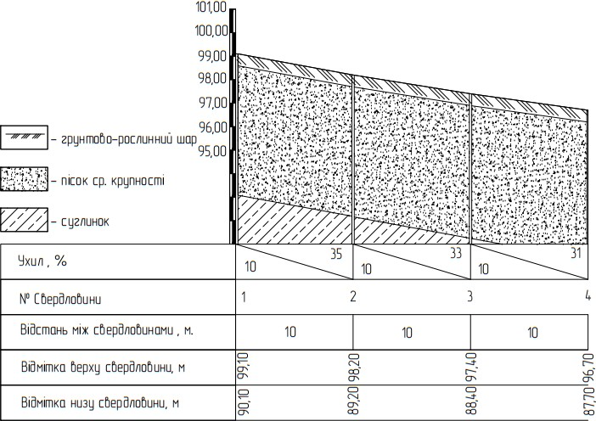

Рис 4.27 – Геологічни

    - Визначення розмірі призначення.
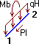
Рис 4.28 - Розрахункова схема

qH,кН/м - вертикальна рівномірно Pl,кН - горизонтальна зосереджена Mb,кН - згинальний момент

Р_{ср} - середній тиск під підошвою фундаменту, визначається по формулі

Р_{ср} = $\frac{N}{A}$

де N – вертикальна сила , прикладена до обріза фундаменту
А – площа підошви фундаменту.

Розрахунковий опір ґрунту характеризує рівень напруг у ґрунті при якому основу
ще можна вважати лінійно деформованим середовищем. Відповідно до вимог «ДБН
В.2.1-10:2018 Основи і фундаменти будівель та споруд». Основні положення
знаходять за формулою.

Розрахунок стрічкового фундаменту стіни:
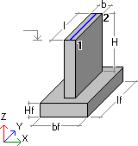
Рис. 4.29 Схема фундаментів під стіни
b - товщина стінки
l - довжина стінки H - висота стінки
b_{f} - товщина плитної частини l_{f} - довжина плитної частини H_{f} - высота плитної частини
Лист
51
Кваліфікаційний проєкт - ПЗ

Лист
Таблиця 4.29 - Розрахункові зусилля фундаментів під стіни

№ | Вид | Постійна | Тривала | Кр. час. | Сейсміка  1 | Сейсміка  2 | Вітер 1 | Вітер 2
Фундамент під стіной №1 b=0.72м, l=4.51м, H=0.9м, bf=1.5м, lf=5м, Hf=0.3м
1 | Pl Mb | 329.84  0  -48.752 | 41.964  0  -7.151 | 7.636  0  -1.263 | 0  0  0 | 0  0  0 | 0  -18.594  -50.93 | 0  -86.486  -678.478
Фундамент під стіной №3 b=0.72м, l=4.51м, H=0.15м, bf=4.8м, lf=4.8м, Hf=1.05м
3 | qH  Pl Mb | 457.786  0  15.799 | 43.336  0  4.382 | 7.873  0  0.798 | 0  0  0 | 0  0  0 | 0  21.72  304.864 | 0  -28.757  -179.861
Фундамент під стіной №5 b=0.72м, l=4.51м, H=0.15м, bf=4.8м, lf=4.7м, Hf=1.05м
5 | qH Pl  Mb | 469.364  0  -3.833 | 43.977  0  -1.201 | 7.991  0  -0.22 | 0  0  0 | 0  0  0 | 0  35.609  410.503 | 0  18.501  240.67
Фундамент під стіной №7 b=0.72м, l=4.51м, H=0.85м, bf=1.8м, lf=5.6м, Hf=0.35м
7 | qH Pl  Mb | 469.741  0  -10.497 | 44.039  0  -2.875 | 8.007  0  -0.535 | 0  0  0 | 0  0  0 | 0  15.816  208.09 | 0  31.596  368.185
№ | Вид | Постійна | Тривала | Кр. час. | Сейсміка 1 | Сейсміка 2 | Вітер 1 | Вітер 2
Фундамент під стіной №9 b=0.72м, l=4.51м, H=0.85м, bf=1.9м, lf=4.8м, Hf=0.35м
9 | qH  Pl Mb | 469.245  0  -3.493 | 43.892  0  -0.661 | 8.024  0  -0.242 | 0  0  0 | 0  0  0 | 0  -27.282  -192.976 | 0  5.098  151.876
Фундамент під стіной №11 b=0.72м, l=4.51м, H=0.9м, bf=1.6м, lf=5.3м, Hf=0.3м
11 | qH  Pl Mb | 442.714  0  -94.951 | 38.338  0  -19.511 | 6.709  0  -4.753 | 0  0  0 | 0  0  0 | 0  -74.545  -616.771 | 0  -48.707  -306.318

Кваліфікаційний проєкт - ПЗ
Лист
52

менту під заїзд в рампу:  що діють на фундамент :  м,  в плані залежать від розміру та форми амент в плані звичайно має прямокутн ізу за формулами:  b_{min} = b₀ + 2∆ ;  озрахунковому рівні; даменту ;  4,5 + 2 · 0,5 = 5,5 м.  0,7 + 2 · 0,5 = 1,7 м. | опори  у форму,  (4.12)  Лист
Кваліфікаційний проєкт - ПЗ | 53

Розрахунок стрічковго фунда Розрахункові навантаження, N = 1 487,58 кН, М = 48,75 кН
Розміри та форма фундаменту у рівні обрізу. Ураховуючи, що фунд призначають його розміри у рівні обр

a_{min} = a₀ + 2∆ ;

де a₀ і b₀ - розміри опори у р
∆ - 0,5 м. - ширина обрізу фун

amin = bmin =

Потрібна площа фундаменту об

A =

де N - максимальне вертикальне N = 1 487,58 кН ;
R₀ - умовний опір грунту осно K - коефіцієнт, який наближе
фундаменту та наявність згибаючог

1,
A =

    - Перевірка фундаменту з

Першою перевіркою є пер Перевірку виконують виходячи з на

числюється за формулою:  𝐾 × 𝑁  𝑅0  зусилля  ви під подошвою фундаменту.  но ураховує навантаження від влас о моменту. ( 1,3 1,6)  6 × 1 487,58 = 4,76 м2  400  а І групою граничних станів  евірка основи під подошвою фунд ступних умов :  𝑅 Рср ≤ 𝛾  𝑛  𝛾𝑐 ∙ 𝑅  𝑎𝑥 ≤ 𝛾  𝑛  альний тиск підошви фундаменту на  кПа  ий приймається рівним 1,2 ризначенням споруди, рівний 1,4. | (4.13)  ної ваги  аменту.  основу,  Лист
Кваліфікаційний проєкт - ПЗ | 54

кПа
Р𝑚 Рср , Р𝑚𝑎𝑥 – середній, максим

R – розрахунковий опір основи,
𝛾𝑐 – коефіцієнт умов роботи, як
𝛾𝑛 – коефіцієнт надійності за п

находимо за формулою :  (b - 2 )] + k₂ γ (d - 3)｝  менту, b = 1,7 м менту, d = 2,7 м  питомої ваги ґрунту, розташованог  лицям ДБН, 𝐾1 = 0,04 м⁻¹, 𝐾2 = 2,0  - 2 )] + 2,0 ∙ (2,7 - 3)｝= 665,72 кПа  я за формулами:  Р = 𝑁  𝐴  = 𝑁 + 𝑀  𝐴 𝑊  - момент опору підошви фунедамент  2  = а ∗𝑏  6 | (4.14)  o вище  ( 4.15 )  ( 4.16 )  у, який  ( 4.17 )  Лист
Кваліфікаційний проєкт - ПЗ | 55

Розрахунковий опір ґрунту R з

R = 1.7｛R₀ [1 + k₁

де, b – ширина підошви фунда d - глибина закладання фунда
γ – розрахункове значення підошви фундаменту γ = 17,8 кН/м3
К1 , К2 − коефіцієнти по таб R = 1.7｛400 [1 + 0,04 (1,7
Значення Р, P_{max} визначаютьс

𝑃𝑚𝑎𝑥

У формулі 4.16 присутній W визначається за формулою :

𝑊

Визначимо Р, P_{max} за формулами

Р_{рс}= $\frac{1 48 7,58}{4,76}=312,52 кПа$

W=$\frac{5,5^{2}*1,7}{6}= 8,57м^{3}$

$Р_{мах}$=$\frac{1 48 7,5 *1,7}{4,76}+ \frac{48,75}{8,57}= 318,21 кПа$

Виконаємо перевірку по отриманим результатам
312,52 ≤$\frac{665,72}{1,1}$
318,21 ≤$\frac{1,2*665,72}{1,1}$

Перевірка за І групою граничних станів виконується – міцність основи
забезпечено .
Лист
56
Кваліфікаційний проєкт - ПЗ

Лист

    - Перевірка фундаменту за ІІ групою граничних станів.Осідання.

Розрахунок виконують у відповідно до ДБН В.2.1-10:2018 та перевіряють умову :
S ≤ S_{u} ( 4.18)

де S - сумісна деформація основи та споруди
S_{u} - граничне значення суміжної деформації основи та споруди, яке визначається за вказівками ДБН В.2.1-10:2018

При розрахунку осідання необхідно :
- Розрахувати та побудувати епюру побутових тисків.
- Розрахувати та побудувати додаткову епюру побутових тисків.
- Визначити осадовий тиск у рівні підошви фундаменту.
- Обчислити осідання основи методом пошарового підсумування
- Виконати перевірку (4.18)

Якщо перевірка не виконується необхідно перепланувати фундамент , збільшивши його площу опирання, або глибину закладання.

Першим етапом розрахунку виконаємо розрахунок та побудову епюр побутових тисків.

Кваліфікаційний проєкт - ПЗ
Лист
57

ск у рівні підошви умовно-ма  . = Рср - 𝜎qпф  ві фундаменту  підошви умовно-масивного фундаме | сивного  (4.19)  нту  Лист
Кваліфікаційний проєкт - ПЗ | 58

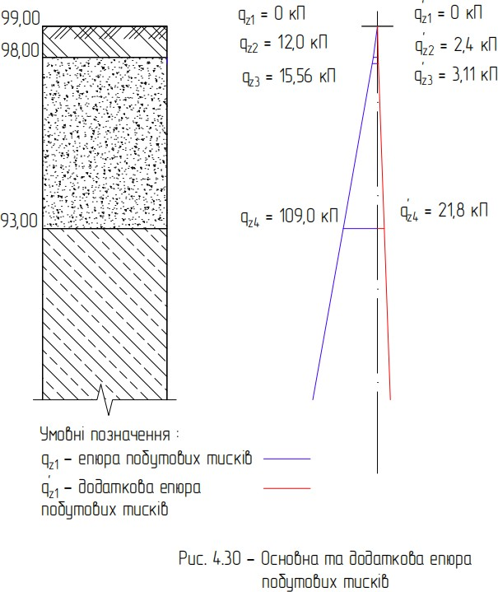

Визначимо осадковий ти фундаменту за формулою :
Рос де Р_{ср} - середній тиск у підош
𝜎_{qпф} - природній тиск у рівні

Р_{ос}. = 312,52 - 15,56 = 296,96 кПа

Далі переходиму до розрахунку осідання. Розрахунок з використанням розрахункової схеми виконують методом пошарового підсумування за формулою:

S = β ∙ ∑^{n} ∙ 𝜎𝑧𝑝 ∙ ℎ𝑖 (4.20)
1−n 𝐸𝑖

де β = 0,8 - розсіювання осідання
𝜎𝑧𝑝 - середнє значення додаткової нормальної напруги у і-му шарі ґрунту, рівне напівсумі напруг у верхній та нижній межах шару по вертикалі , яка пролягає через центр ваги підошви фундаменту
ℎ - товщина шару грунту
𝐸𝑖 - модуль пружності шару грунту

Розрахунок епюри осадкових тисків виконують за формулою. Отримані результати заносять до таблиці :

𝜎𝑧𝑝𝑖 = 𝛼 ∙ Рос (4.21)

Таблиця 4.30 - Розрахунок осідань
№ Ша-  ру | h_{i},  м. | Z_{i} м. | z  b  м. | 𝛼 | 𝜎𝑧𝑝𝑖  кПа | 𝜎𝑧𝑝𝑖+1  кПа | 𝜎𝑧𝑝𝑖 сред.  кПа | E_{i} кПа | 𝜎𝑧𝑝𝑖 сред. ∙ h  E  м.
1 | 0,6 | 3,3 | 1,76 | 0,285 | 296,96 | 84,63 | 190,79 | 40 000 | 0,0029
2 | 0,6 | 3,9 | 2,12 | 0,2295 | 84,63 | 19,42 | 52,03 | 40 000 | 0,0078
3 | 0,6 | 4,5 | 2,47 | 0,165 | 19,42 | 12,62 | 16,02 | 40 000 | 0,0002
 |  |  |  |  | 12,62 |  |  |  | Σ = 0,0109
Лист
Кваліфікаційний проєкт - ПЗ 59

та споруди знаходимо за формулою ( 9 = 0,0087 м = 0,872 см  ня S_{u} для фундаментів дорівнює :  u = 10,0 см  льтати в умову 4.18 та перевіряємо її : 2 см ≤ 10,0 см  аничних станів виконується - о и ) | 4.20 )  сідані (  Лист
Кваліфікаційний проєкт - ПЗ | 60

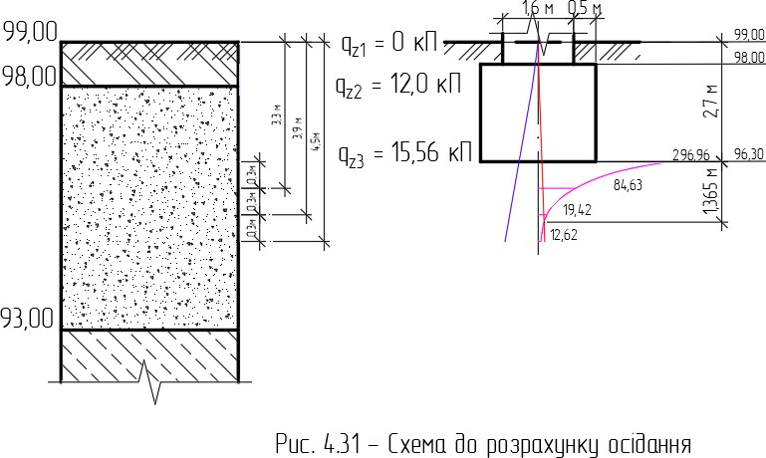

Cумісну деформація основи

S = 0.8 ∙ 0,010

Величина граничного осідан

S

Підставляємо отримані резу

0,87

Перевірка за ІІ групою гр
деформація основи в межах норм

- ІНЖЕНЕРНЕ ОБЛАДНАННЯ

5.1. Проєктування системи відведення дощових вод. Покрівлю будь-якої будівлі
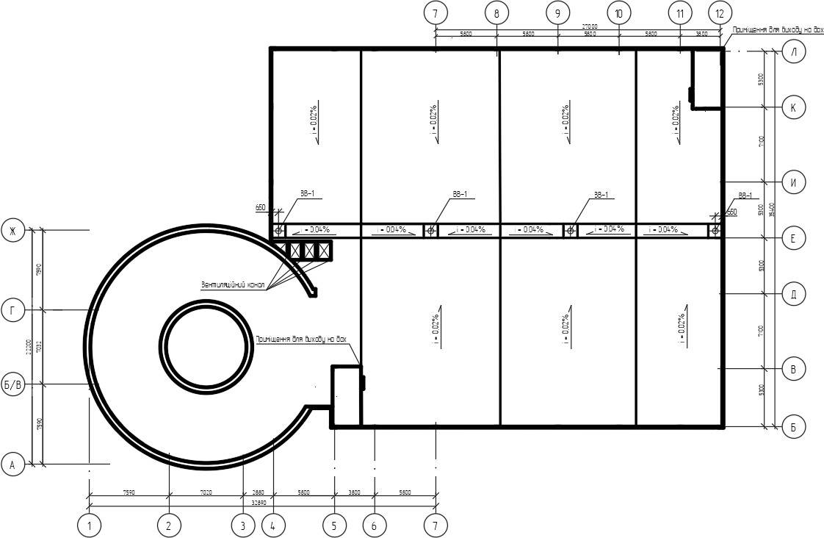
необхідно обладнати системою від талих і дощових вод, в іншому випадку вони
будуть регулярно заливати фундамент, що з часом може привести до передчасного
руйнування будівлі. Крім захисної функції, зливоприймальники надають об'єкту
ще й естетичний вигляд, завершуючи архітектурний ансамбль .

Рис 5.1 - План покрівлі з попереднім розташування відкосів
Лист
61
Кваліфікаційний проєкт - ПЗ

Лист

их вод Q, л/с, з збірної площі визна В.2.5-64:2012 Внутрішній водопр  ня. Частина ІІ. Будівництво.  = F ∙ q20  10 000  л/с з 1 га, тривалістю 20 хв при нкової інтенсивності до дорівнює 1 ро  воронки дорівнює 1,69 м2 , виз  9 ∙ 90  = 1,52 л/с  000  ахункової витрати було прийнято | чаємо за овід та  ( 5.1 )  періоді ку q20  начимо  труби з  Лист
Кваліфікаційний проєкт - ПЗ | 62

Розрахункова витрата дощов формулою представленої у ДБН каналізація. Частина І. Проектуван

Q

де F - водозабірна площа, м2
q20 - інтенсивність дощу, одноразового перевищення розраху
= 90 л/с х га

Водозабірна воронка

Площа данної водозабірної розрахункову витрату :

1,6
Q =
10

Виходячи з отриманої розр ПВХ матеріалу Ø 110 мм

вдбору водозабірної системи | Лист
Кваліфікаційний проєкт - ПЗ | 63

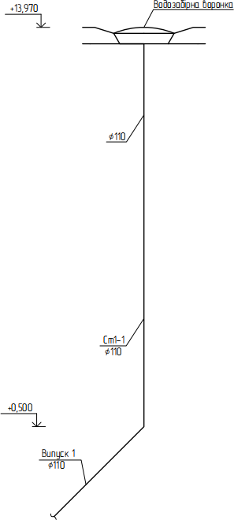

Рис 5.2 - Схема до пі

  - Розрахунок необхідного освітлення підземного поверху штучним освітленням.
Освітлення нормується згідно з Державними будівельними нормами України: ДБН В.2.5-28-2006 Інженерне обладнання будинків і споруд. Природне і штучне освітлення.
Мінімальна освітленість встановлюється в залежності від розряду приміщення. Для ІV розряду зорових робіт вона складає 300...500 лк.
Для штучного освітлення у приміщенні використовуються люмінесцентні лампи.
Розрахунок штучного освітлення проведемо для кімнати площею 1 295,6 м2, ширина якої складає 36,3 м, довжина – 35,4 м, висота – м.
Скористаємося методом використання світлового потоку. Для визначення потрібної кількості світильників, які повинні забезпечити нормований рівень освітленості, визначимо світловий потік, що падає на робочу поверхню за формулою:

F = E ∙ K ∙ S ∙ Z
η

( 5.2 )

де F - світловий потік, що розраховується, Лм;
E – нормована мінімальна освітленість, Лк; Е = 300 Лк;
S – площа освітлюваного приміщення (у нашому випадку S = 1 295,6 м2 );
Z – відношення середньої освітленості до мінімальної (зазвичай приймається рівним 1,1... 1,2, в нашому випадку Z =1,1);
K – коефіцієнт запасу, що враховує зменшення світлового потоку лампи в результаті забруднення світильників в процесі експлуатації (його значення залежить від типу приміщення і характеру робіт, що проводяться в ньому, в нашому випадку К = 1,5);
η – коефіцієнт використання світлового потоку,

Лист
64

Кваліфікаційний проєкт - ПЗ

Лист

я за формулою:  𝑆 (𝐴+𝐵)  = 1 295,6 м2;  ісу, h = 2,7 м; 36,3 м;  = 35,4 м;  аємо:  295,6  = 0,66  6,3 + 35,4)  я І, за таблицею 4 [ДБН В.2.5- рмулу для визначення світлового по  1 295,6 ∙ 1,1  = 29 151 Лм  22  ні люмінесцентні лампи типу Л  м. Розрахуємо необхідну кількість  N = F  Fл  ачається; F - світловий потік, F = 2  4320 Лм | ( 5.3 )  28-2006]  току F :  Б 40-1,  ламп у  ( 5.4 )  915 100  Лист
Кваліфікаційний проєкт - ПЗ | 65

Обчислимо індекс приміщенн

I =
ℎ

де S – площа приміщення, S h – розрахункова висота підв A – ширина приміщення, А = B – довжина приміщення, В

Підставивши значення отрим

1
I =
2,7(3

Знаючи індекс приміщенн знаходимо η =0,22.
Підставимо всі значення у фо

300 ∙ 1,5 ∙
F =
0,

Для освітлення використа світловий потік яких F = 4320 Л світильниках за формулою:

N – кількість ламп, що визн Лм; Fл- світловий потік лампи, Fл =

9 151 = 68 шт.  4320  ься світильники типу ОД. Кожен сві о необхідно використовувати 34 світ  тучного освітлення підземного повер | тильник ильників  ху  Лист
Кваліфікаційний проєкт - ПЗ | 66

N = 2

В приміщенні використовуют комплектується двома лампами. Тобт із 68 працюючими лампами в них.

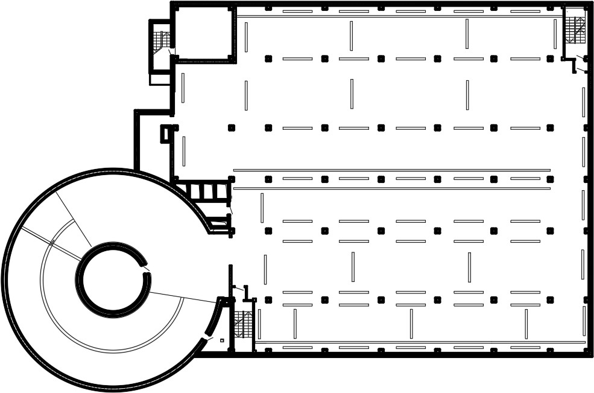

Рис 5.2 - Схема розміщення ш

6 ОЦІНКА ВПЛИВІВ НА НАВКОЛИШНЄ СЕРЕДОВИЩЕ

  - Визначення похідних даних для проведення оцінки впливу на атмосферне повітря під час проведення будівельних робіт

    - Визначення об’ємів викидів

Об’єми викидів визначено для наступних джерел: вихлопна труба екскаватору, вихлопна труба крана (10 т), вихлопна труба бульдозеру.
Решта джерел є неорганізованими.
Об’єми визначено виходячи з витрат палива при наступних умовах: елементний состав палива (вуглець – 85% по масі, водень – 15% по масі); коефіцієнт надлишку повітря – 1,0; температура викиду – 70 ºС.
Виходячи з цього формула для розрахунку об’єму викиду для кожного виду будтехніки має вигляд:

V=0,009٠П , куб.м/сек (6.1)

де П-витрата палива для даного виду будтехніки, кг/годину. Похідні дані та результати розрахунку наведено в таблиці 6.1.
Таблиця 6.1 - Похідні дані та результати розрахунку об’ємів викидів будівельної техніки.

Найменування джерела викиду | Витрата палива,  кг/година | Об’єм  викиду, м3/с
Вихлопна труба екскаватору | 4,18 | 0,0038
Вихлопна труба крана (10 т) | 5,70 | 0,0513
Вихлопна бульдозеру | 5,61 | 0,0505
Лист
67
Кваліфікаційний проєкт - ПЗ

Лист

    - Визначення кількості викидів при роботі будівельної техніки

Кількість викидів при роботі будівельної техніки визначено згідно з
Методикою розрахунку викидів забруднюючих речовин та парникових газів у
повітря від транспортних засобів. Затверджено Наказом Держкомстату від 13.11.2008 р. №452.
Потужність викиду i-тої шкідливої речовини визначено за формулою: Мі = П ٠gi ٠KiТС ٠1/3600, г/с (6.2)
де: П - витрата палива для даного виду будтехніки, кг/год, (табл. 6.2); gі - питомий викид і-тої шкідливої речовини, кг/т (г/кг), (табл. 6.3); KiТС - коеф. технічного стану двигуна для і-тої шкідливої речовини,
(табл.6.3).
Результати розрахунку наведено в табл. 6.4

Сумарний викид і-тої шкідливої речовини за весь час будівництва для кожного виду будтехніки визначено за формулою:

Gi = Мi ٠τ ٠3,6 /1000, т (6.3)

де: Мі - потужність викиду i-тої шкідливої речовини для даного виду будтехніки, г/с (табл. 6.4);
τ - час роботи даного виду будтехніки, годин (табл. 6.2).
Похідні дані та результати визначення наведено в таблицях 6.2.– 6.5.

Кваліфікаційний проєкт - ПЗ
Лист
68

Таблиця 6.2 - Похідні дані для розрахунку кількості викидів при роботі
будівельної техніки

Найменування | Вид палива | Витрата палива,  кг/година | Час роботи,  годин
Екскаватор | дизельне паливо | 4,18 | 119
Кран ( 10т ) | дизельне паливо | 5,70 | 391
Бульдозер) | дизельне паливо | 5,61 | 58,4

Таблиця 6.3 - Похідні дані для розрахунку кількості викидів при роботі будівельної техніки

Найменування  шкідливої речовини | Дизельне паливо
Найменування  шкідливої речовини | кг/т | Ктс
Оксид вуглецю | 36,2 | 1,5
Діоксид азоту | 31,4 | 0,95
Діоксид сірки | 4,3 | 1,0
Метан | 0,083 | 1,4
Оксид азоту | 0,165 | 1
Аміак | --- | 1
Сажа | 3,85 | 1
Бенз(а)пірен | 0,03 | 1

Кваліфікаційний проєкт - ПЗ
Лист
69

Таблиця 6.4. - Результати визначення потужності викиду будівельної техніки, що використовує дизельне паливо, г/с

Найменуван ня шкідливої речовини | Найменування джерела викиду
Найменуван ня шкідливої речовини | Вихлопна труба екскаватор  а | Вихлопна труба крана (10 т) | Вихлопна труба бульдозеру
Оксид  вуглецю | 0,063 | 0,0859 | 0,0846
Діоксид  азоту | 0,0346 | 0,0472 | 0,0465
Діоксид  сірки | 0,005 | 0,0068 | 0,0067
Метан | 0,0001 | 0,0001 | 0,0002
Оксид азоту | 0,0002 | 0,0003 | 0,0003
Сажа | 0,0045 | 0,0061 | 0,0062
Бенз(а)пірен | 0,00003 | 0,00005 | 0,0001

Таблиця 6.5. - Результати визначення сумарного викиду будівельної техніки, що використовує дизельне паливо, за період будівництва, т

Найменуван ня шкідливої речовини | Найменування джерела викиду
Найменуван ня шкідливої речовини | Вихлопна труба екскаватор  а | Вихлопна труба крана (10 т) | Вихлопна труба бульдозеру
Оксид  вуглецю | 0,027 | 0,0121 | 0,0181
Діоксид  азоту | 0,0148 | 0,0664 | 0,0098
Діоксид  сірки | 0,0021 | 0,0095 | 0,0014
Метан | 0,00004 | 0,0001 | 0,00004
Оксид азоту | 0,00009 | 0,0004 | 0,00006
Сажа | 0,0019 | 0,0086 | 0,001
Бенз(а)пірен | 0,00001 | 0,00007 | 0,00002

Кваліфікаційний проєкт - ПЗ
Лист
70

    - Визначення кількості діоксиду вуглецю, що надходить в атмосферне повітря при виконанні будівельних робіт.

Кількість діоксиду вуглецю визначено за формулою:

𝐺𝐶𝑂2
= ( 𝐺дт
- 𝐾// ) ∙ 10⁻³, т (6.4)
2
𝐶𝑂

де 𝐺дт - відповідно кількість дизельного палива, що передбачено використати під час будівельних робіт, т; визначені по даних табл. 6.2 та дорівнюють: 𝐺дт = 0,1549 т;
𝐾// - питомий викид діоксиду вуглецю відповідно для дизельного
𝐶𝑂
2

палива, 𝐾// = 3138 кг/т (Методика розрахунку викидів забруднюючих
𝐶𝑂
2
речовин та парникових газів у повітря від транспортних засобів. Затверджено
Наказом Держкомстату від 13.11.2008 р. №452);

𝐺𝐶𝑂2
= ( 0,1549 • 3138) • 10 -3 = 0,4861 т

Лист
71
Кваліфікаційний проєкт - ПЗ

Лист

6.1.4 Визначення суми екологічного податку

Екологічний податок визначено згідно з «Податковим кодексом України».
Похідні дані та результати розрахунку наведено в табл.6.7.

Таблиця 6.7 Похідні дані та результати розрахунку екологічного подадку
Забруднююча речовина | Кількість, т | Ставка податку,  грн./т | Сума податку,  грн.
Оксид вуглецю | 0,0572 | 83,07 | 4,52
Діоксид азоту | 0,1792 | 2204,89 | 220,51
Діоксид сірки | 0,1174 | 2204,89 | 258,85
Метан | 0,0002 | 124,61 | 0,0249
Оксид азоту | 0,00055 | 2204,89 | 1,21
Сажа | 0,0115 | 538,13 | 6,19
Бенз(а)пірен | 0,0001 | 2 806 850,49 | 280,69
Разом: |  |  | 771,99

Кваліфікаційний проєкт - ПЗ

Лист
72

  - Оцінка впливу на водне середовище.

Проектна технологія будівельних робіт не призводить до утворення промислового дренажу і не змінює схему відведення дощової води. У період проведення ремонтно-будівельних робіт співробітники будівельних організацій використовують тимчасові колектори.

6.3. Оцінка впливу на літосферу.

Відповідно до проекту організації будівництва проекту в результаті виконання робіт утворюються загально будівельні відходи четвертого класу небезпеки. Похідні дані та результати розрахунку кількості загально будівельних відходів наведено в табл. 6.6.
Відповідно до проекту організації будівництва проекту в результаті виконання робіт утворюються загально будівельні відходи четвертого класу небезпеки. Похідні дані та результати розрахунку кількості загально будівельних відходів наведено в табл. 6.8.
Таблиця 6.8 Похідні дані та результати розрахунку кількості загально будівельних відходів
Найменування | Од.вим. | Кіл-ть | Маса, т
Папiр шлiфувальний | м2 | 419,9058 | 0,084
Дрантя | кг | 472,20827 | 0,472
Клоччя | кг | 617,8666 | 0,617
Бруски обрiзнi з хвойних порiд | М3 | 2,22 | 1,776
Листи гіпсокартонні обрізки | М3 | 486,4 | 4,62
Разом |  |  | 7,569

Кваліфікаційний проєкт - ПЗ
Лист
73

